СТРАТЕГИЯ
социально-экономического развития Высокогорского муниципального района Республики Татарстан
на 2016-2021 годы и плановый период до 2030 года

Пос. ж/д ст. Высокая Гора, 2016 год

СОДЕРЖАНИЕ
Паспорт Стратегии социально-экономического развития Высокогорского района 4
1. Общие положения 6
2. Цели и задачи социально-экономического развития Высокогорского муниципального района 7
3. Анализ социально-экономического положения Высокогорского муниципального района Республики Татарстан 9
3.1 Общая информация о муниципальном районе 9
3.2. Анализ пространственного развития 12
3.2.1. Состояние транспортной системы 14
3.2.2 Природные ресурсы 15
3.2.5 Анализ состояния пожарной безопасности 18
3.3. Анализ развития человеческого потенциала 19
3.3.1 Анализ демографической ситуации 19
3.3.2 Анализ системы образования, здравоохранения и культуры 25
3.3.3 Анализ реализации молодежной политики 28
3.4. Анализ экономического развития Высокогорского района 32
3.4.1 Общая характеристика экономики района. 32
3.4.2 Анализ промышленного производства в районе 32
3.4.3 Анализ состояния сельского хозяйства 38
3.4.4 Анализ бюджетной и финансовой деятельности 42
3.4.5 Анализ малого и среднего предпринимательства 47
3.5 Анализ состояния система муниципального управления 50
3.6 Анализ конкурентных преимуществ и недостатков Высокогорского муниципального района 52
SWOT-анализ социально-экономического положения муниципального района 52
4. Приоритеты социально-экономического развития Высокогорского муниципального района 59
4.1 Стратегический выбор и стратегические приоритеты социально-экономического развития Высокогорского муниципального района 59
4.2 Основные направления, и характеристика задач социально-экономического развития Высокогорского муниципального района 59
4.3 Сценарии социально-экономического развития муниципального района 61
4.3.1 Инерционный сценарий развития 62
4.3.2 Базовый сценарий развития 63
4.3.3 Оптимистический сценарий развития 64
4.4 Долгосрочные приоритеты социально-экономического развития муниципального района 65
4.5 Перечень инвестиционных проектов 82
4.6 Прогнозный бюджет доходов и расходов Высокогорского муниципального района 84
4.7 Основные показатели долгосрочного прогноза социально-экономического развития Высокогорского муниципального района до 2030 года 85
5. Перечень муниципальных мероприятий для достижения стратегических приоритетов 87
6. Сроки, этапы, мониторинг и механизм реализации стратегии 99
6.1. Сроки и этапы реализации Стратегии 99
6.2. Механизм реализации Стратегии 99
6.3. Мониторинг реализации Стратегии 100

Паспорт Стратегии социально-экономического развития Высокогорского района
Таблица 1
Наименование Стратегии | Стратегия социально-экономического развития Высокогорского муниципального района до 2030 года
Ответственный исполнитель стратегии | Администрация Высокогорского муниципального района
Цели стратегии | - Повышение качества жизни населения и формирование благоприятной среды жизнедеятельности для нынешних и будущих жителей района через создание привлекательных условий для развития бизнеса и сохранение самобытности и культуры территории.
Задачи стратегии | - Повышение качества и продолжительности жизни населения Высокогорского района:  - Повышение качества и доступности медицинских услуг;  - Совершенствование системы образования;  - Совершенствование системы социальной защиты населения;  - Развитие сферы досуга и физической культуры.  - Обеспечение устойчивого экономического роста и повышение инвестиционной привлекательности района:  - Создание благоприятного климата для привлечения инвестиций;  - Поддержка малого и среднего бизнеса;  - Развитие въездного туризма и зон отдыха населения.  - Создание благоприятной среды для жизнедеятельности населения и ведения бизнеса:  - Развитие жилищно-коммунальной инфраструктуры;  - Развитие транспортной, информационной инфраструктуры и благоустройство территорий;  - Развитие жилищного строительство;  - Обеспечение безопасности проживания.  - Повышение эффективности системы муниципального управления:  - Совершенствование системы местного самоуправление;  - Развитие межмуниципальной кооперации и налаживание эффективного взаимодействия с бизнес структурами;  - Информационное обеспечение деятельности и открытости работы представительной и исполнительной власти с местным сообществом;
Основные результаты и сроки реализации стратегии | Основными итогами реализации стратегии станут:  - эффективная система управления Высокогорским муниципальным районом на основе межмуниципальной кооперации, использования существующего ресурсного потенциала;  - К 2030 году:  - увеличение ВТП в 2 раза;  - производительность труда не ниже среднего по республике;  - заработная плата в Высокогорском муниципальном районе не ниже средней по республике;  - сокращение оттока трудоспособного населения.  Стратегия разработана на 2016-2021 годы и с перспективой развития Высокогорского муниципального района до 2030 года
Финансирование стратегии* | Бюджет РТ: тыс. руб.  Местный бюджет: тыс. руб.  Внебюджетные источники: тыс. руб.  Бюджет экономической зоны **: тыс. руб.  * объем финансирования определяется ежегодно при формировании и принятии местного бюджета (для мероприятий с софинансированием из местного бюджета).  Объем финансирования за счет средств бюджета республики определяется на этапе формирования межбюджетных отношений и корректируется в процессе принятия бюджета Республики Татарстан.  ** формируется муниципальными образованиями, входящими в экономическую зону в целях реализации совместных проектов

1. Общие положения
Стратегия социально-экономического развития Высокогорского муниципального района Республики Татарстан на 2016-2021 годы и на период до 2030 года (далее – Стратегия ВМР) разработана в соответствии с основными положениями Федерального закона от 28 июня 2014 года № 172-ФЗ «О стратегическом планировании в Российской Федерации», Закона Республики Татарстан от 16 марта 2015 года № 12-ЗРТ «О стратегическом планировании в Республике Татарстан» и Закона Республики Татарстан 15 марта 2015 года № 40-ЗРТ «Об утверждении Стратегии социально-экономического развития Республики Татарстан до 2030 года (далее Стратегия – 2030), а также ежегодного послания Президента Республики Татарстан Государственному Совету Республики Татарстан.
Стратегия соответствует периодичности разработки по закону Республики Татарстан от 16 марта 2015 года № 12-ЗРТ «О стратегическом планировании в Республике Татарстан».
При разработке и реализации Стратегии ВМР планируется использовать метод трехлетнего скользящего планирования в диапазонах, определенных Стратегией 2030 – 3, 6 и далее лет. В связи с этим основные мероприятия Стратегии ВМР сконцентрированы на первые три года – 2016-2018 гг.
Ежегодно по результатам выполнения плана мероприятий и исходя из внешних и внутренних факторов развития ВМР детализируются мероприятия на очередной трехлетний плановый период (2017-2019гг., 2018-2020гг., 2019-2021гг.). По завершению основного этапа Стратегии ВМР в 2021 году при необходимости в нее будут внесены соответствующие изменения, а также разработан план мероприятий на очередной шестилетний период также с использованием трехлетнего скользящего планирования.
Решение вопросов социально-экономического развития ВМР основывается на перечне и причинно-следственных связях проблем, препятствующих развитию.
В соответствии с утвержденным Президентом Республики Татарстан Р.Н. Миннихановым и согласованным премьер-министром Республики Татарстан И. Ш. Халиковым и председателем Президиума Совета муниципальных образований М.З. Шакировым плана совместных мероприятий исполнительных органов государственной власти Республики Татарстан (далее – ИОГВ) и органов местного самоуправления Республики Татарстан (далее – ОМС) по итогам Х съезда муниципальных образований Республики Татарстан от 03.03.2016 № 01-2264 сельские поселения ВМР разрабатывают в рамках Стратегии ВМР собственные планы социально-экономического развития. Мониторинг их выполнения обеспечивает исполнительный комитет ВМР (далее – ИК ВМР).
Порядок мониторинга, использование его результатов описаны в разделе 6.

2. Цели и задачи социально-экономического развития Высокогорского муниципального района
На сегодняшний день стратегическое планирование — общепризнанный инструмент, применяемый для определения перспектив развития территорий. При отсутствии четко сформулированных ориентиров развития возникает множество неразрешенных проблем: как скоординировать разрозненные планы, увидеть пути развития, как оценить эффективность деятельности и достигнуть перспектив. Для дальнейшего поступательного развития территории в быстро изменяющейся внешней среде особую актуальность приобретает задача определения конкурентных преимуществ. Требуется новый уровень осознания приоритетов в экономике, социальной сфере и жилищно-коммунальном хозяйстве.
Целью стратегии Высокогорского муниципального района является повышение качества жизни населения и формирование благоприятной среды жизнедеятельности для нынешних и будущих жителей района через создание привлекательных условий для развития бизнеса и сохранение самобытности и культуры территории.
Основными задачами социально-экономического развития Высокогорского муниципального района являются:
- Обеспечение устойчивого экономического роста и повышение инвестиционной привлекательности района;
- Повышение качества и продолжительности жизни населения Высокогорского района;
- Повышение эффективности системы муниципального управления;
- Создание благоприятной среды для жизнедеятельности населения и ведения бизнеса.
Достижение главной цели предусматривается путем реализации комплекса мероприятий по приоритетным направлениям развития района: устойчивое развитие экономического потенциала, формирование качественной социальной среды, обеспечение стабильного и достаточного уровня развития отраслей хозяйства, повышение эффективности муниципального управления.
Цель разработки Стратегии района – определение приоритетов развития Высокогорского района на долгосрочную перспективу путем последовательного, поэтапного улучшения ситуации в экономике и социальной сфере района на основе рационального использования природно-ресурсного и социально-экономического потенциала муниципального образования в увязке с перспективами развития промышленности, сельского хозяйства, транспорта, других отраслей материального производства и непроизводственной сферы.
Ключевые идеи, которые легли в основу Стратегии района:
– переход к системному инновационному развитию экономики района;
– развитие человеческого потенциала;
– качественное улучшение условий жизнедеятельности в районе, поддержание и расширение сферы услуг;
– развитие малого и среднего предпринимательства;
– обеспечение экономического роста района на основе диверсификации сфер производства и услуг.

3. Анализ социально-экономического положения Высокогорского муниципального района Республики Татарстан

3.1 Общая информация о муниципальном районе
Высокогорский муниципальный район образован 12 января 1935 года и непосредственно примыкает к г. Казань с северо-востока и востока. На западе граничит с Зеленодольским, на юге – с Пестречинским, на востоке – с Арским районами Республики Татарстан, на севере с Республикой Марий Эл.
Территория района занимает 1574,8 кв. км, в том числе площадь земель сельскохозяйственного назначения 1188,2 кв. км. На территории района расположены – 25 сельских поселений. Административный центр района – п. ж/д станции Высокая Гора.
Численность населения Высокогорского района на 01.01.2016 года составила 47789 человек. Ниже отображена динамика роста населения с 2010 по 2016 годы.

Диаграмма 3.1.1 Динамика численности населения
В период с 2010 года наблюдается увеличение численности населения с 43 000 человек до 47789 в 2016 году.
На территории района расположены промышленные предприятия: Филиал ОАО «Татспиртпром» «Усадский спиртзавод», филиал ОАО «Татспиртпром» «Ликероводочный завод», предприятия обрабатывающей промышленности – ООО «СафПласт», предприятия строительной индустрии – ООО «Винербергер Куркачи», ООО «Инвест», ООО «ГлафСтрой», ООО «ФинДом».
Сельское хозяйство ориентировано на отрасли животноводства - молочно-мясное скотоводство, возделываются зерновые, картофель, овощи.
Высокогорский муниципальный район – это один из старейших исторических, культурных и духовных центров Среднего Поволжья. Здесь сохранилось немало уникальных памятников археологии, истории и культуры народов, проживавших на этой территории. Священным местом во всём Заказанье являются остатки былого средневекового экономического и культурного центра «Иске-Казан», объекты, находящиеся на территории, входят в охранную зону Иске-Казанского государственного музея-заповедника.
В состав музея-заповедника входят:
- археологические и эпиграфические памятники периода Волжской Булгарии IX - XVI вв.: Иске Казанское городище XIII - XV вв., остатки Кремля, политического центра Старой Казани площадью 7,2 га; Русско - Урматское селище XIII - XV вв., остатки основной торгово-ремесленной части Старой Казани площадью 124 га; Камаевское (Иске-Казанское) кладбище XIII - XV вв. с каменными надгробьями; Русско-Урматское кладбище XIII - XVI вв. с каменными надгробьями,
- природный ландшафт: склоны подпойменной террасы р. Казанка, луговины поймы с пойменными озерами, русло самой реки;
- историко-этнографический музей в д. Камаево площадью 6 га.
Местные достопримечательности:
Есть на территории музея-заповедника памятники природы и места, считающиеся святыми. Одними из наиболее интересных святых мест можно назвать родники «Муллы-Хаджи» и «Самовар». Последний назван так из-за того, что вода вытекает именно из самовара, установленного на месте протекания водоёма.
На территории музея находится историко-культурный и ремесленный комплекс периода Казанского ханства: крепостные стены (по периметру 500 м), 6 сторожевых башен, ворота, военные орудия, кузница, гончарная мастерская
Этнографические постройки татарской деревни Заказанья XIX - нач. XX вв.: ветряная мельница, овин, погреб, чайхана, дома ремесленников и другие постройки.
Территория района связана с падением Казанского ханства, с крестьянским восстанием под управлением Емельяна Пугачёва, гражданской войной 20-х годов 20 века.
Район на 2 части рассекает знаменитый Сибирский тракт, по которому гнали в Сибирь ссыльных.
К историческим местам района относятся такие населённые пункты, как Каймары, где находится церковь, которую посещал в 1722 году Пётр 1. В 1767 году, село посетила императрица Екатерина 2. С 1831 года Каймары – имение Боратынских.
В районе дважды, в 1918 и 1933 году, побывал «Всероссийский староста» М.И. Калинин. В деревню Пановка приезжала Н.К. Крупская. Село Усады известны по дому купца Журавлева, где ныне размещается совет местного самоуправления, на базе мельницы и винокуренного завода работает Усадский спиртзавод, в двухэтажном здании земской больницы размещен амбулаторный пункт, на месте парка (от его украшений сегодня остались лишь чаша бассейна и фрагмент мраморной беседки) проводятся сабантуи... В селе даже действует водопровод, построенный Журавлевым.
Деревня Ибря - родовая деревня деда и отца татарского композитора Салиха Сайдашева.
В деревне расположен музей знаменитого композитора. В музее три зала.
В первом рассказывается об истории деревни Ибря, о народных истоках, питавших творчество композитора.
Второй зал воссоздаёт интерьер татарской избы с орудиями крестьянского труда, предметами домашнего обихода, одеждой.
Третий, самый большой зал даёт представление о жизни и творчестве композитора. Наиболее интересны подлинные вещи, прямо или косвенно связанные с Салихом Сайдашевым. Это, например, колокольчик с дуги лошади местного кучера и его кисет. Центральный экспонат - пианино с нотными листами. Это подлинный инструмент, стоявший в комнате Сайдашева в годы его работы в театре. Тут же его дирижёрская палочка.
Один из уникальных памятников природы, находящихся на территории Высокой Горы –Голубые озёра. Это не одно озеро, а целый каскад водоёмов, температура воды в которых и зимой, и летом колеблется от +3 до +7°С. Кроме того, вода в этих озёрах очень чистая и прозрачная. В некоторых местах, а точнее в карстовых воронках, называемых ещё Большая и малая Пучины, глубина достигает 18 метров.
Район славится своими памятниками природы: Семиозерский лес, Шуманский сурковый склон, Эстачинский склон с редкими растениями, карстовые озера Озынбе, озеро Каракуль и другие. Вокруг деревни Большие Ковали в 1999 году создан государственный природно-почвенный заказник «Чулпан».
В настоящее время Высокая Гора в последнее время приобретает и славу спортивного района. Здесь находятся два современных автодрома – "Высокая Гора" и "Усады". Любители горнолыжного спорта знают базу "Каскад" в Дубъязах, оборудованную современными подъемниками и инвентарем. В районном центре работает спортивный комплекс с самыми современными тренажерами, Универсальный спортивный зал «Биектау», Ледовый дворец. Любой желающий может прийти и позаниматься.

3.2. Анализ пространственного развития
Высокогорский район занимает выгодное экономико-географическое положение, являясь структурной единицей Казанской агломерации.

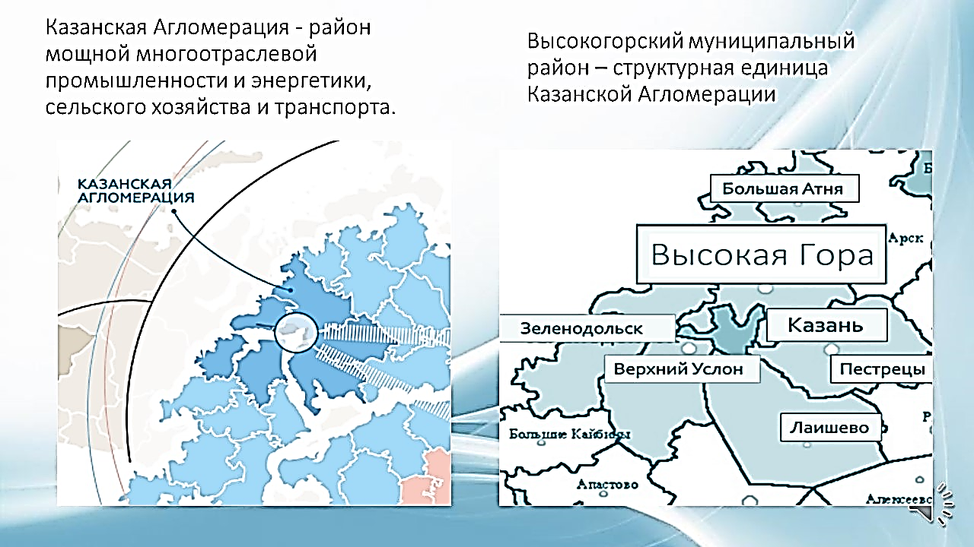
Рис. 3.2. Высокогорский район - структурная единица Казанской агломерации.
Район расположен в северо-западной части Республики Татарстан и граничит с городом Казань, с Зеленодольским, Арским, Атнинским, Пестречинским районами и Республикой Марий-Эл. Административным центром является поселок ж/д. ст. Высокая Гора.
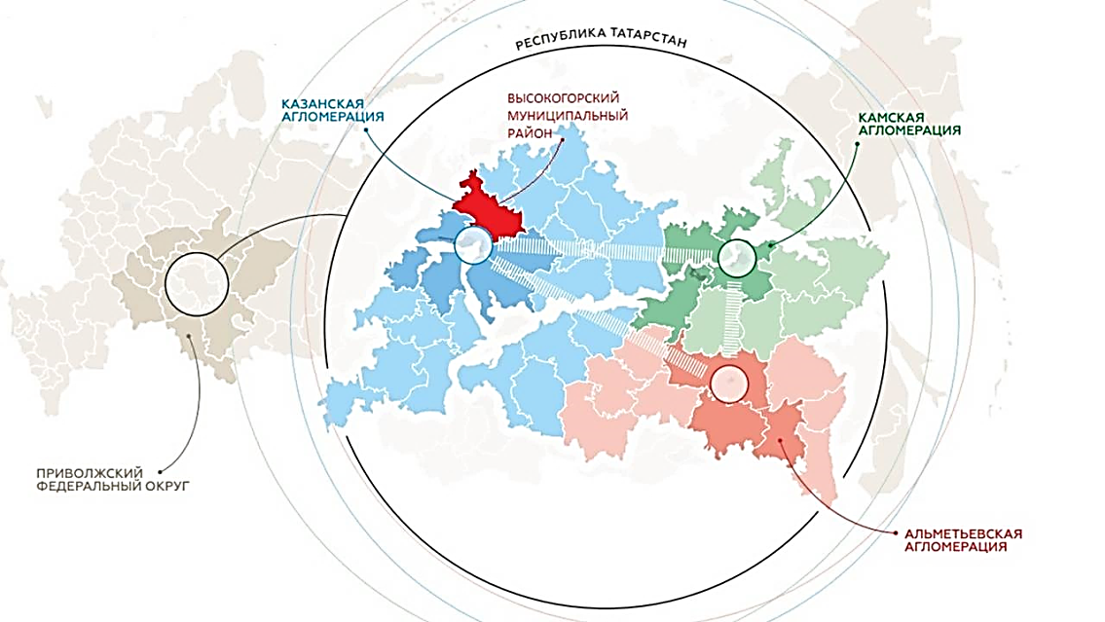
Рис. 3.2.1.1 Географическое положение
Выгодное географическое положение, обеспеченность природными и трудовыми ресурсами, хорошо развитая транспортная сеть, стабильное сельское хозяйство - составляющие устойчивого экономического положения района.
На территории района 25 сельских поселений, которые объединяют 124 населенных пункта.
Таблица 3.2
Сельские поселения, входящие в состав Высокогорского муниципального района
№ | Наименование поселения | Административный центр | Количество  населённых  пунктов | Численность население (человек)
 | Айбашское | с. Айбаш | 6 | 726
 | Алан-Бексерское | с. Алан-Бексерь | 5 | 608
 | Альдермышское | с. Альдермыш | 3 | 1052
 | Берёзкинское | с. Березка | 12 | 1896
 | Бирюлинское | пос. з/с Бирюлинский | 6 | 3184
 | Большебитаманское | с. Большой Битаман | 4 | 1047
 | Большековалинское | с. Большие Ковали | 5 | 640
 | Высокогорское | с. Высокая Гора | 7 | 14083
 | Дачное | пос. Дачное | 2 | 750
 | Дубьязское | с. Дубъязы | 5 | 2022
 | Иске-Казанское | с. Куркачи | 3 | 1150
 | Казакларское | с. Казаклар | 4 | 601
 | Красносельское | пос. ж/д ст. Высокая Гора | 5 | 4930
 | Куркачинское | пос. ж/д разъезд Куркачи | 1 | 1965
 | Мемдельское | с. Мемдель | 2 | 947
 | Мульминское | с. Мульма | 5 | 1101
 | Село-Алатское | с. Алат | 4 | 631
 | Семиозерское | с. Семиозерка | 6 | 950
 | Суксинское | с. Суксу | 6 | 700
 | Ташлы-Ковалинское | с. Ташлы-Ковали | 4 | 540
 | Усадское | с. Усады | 7 | 2383
 | Чепчуговское | с. Чепчуги | 4 | 2078
 | Чернышевское | с. Чернышевка | 6 | 1109
 | Шапшинское | с. Шапши | 3 | 1370
 | Ямашурминское | с. Ямашурма | 3 | 1224

3.2.1. Состояние транспортной системы
Высокогорский район расположен на севере северо-западной части республики, по его территории проходят система магистральных газопроводов, федеральные магистральные железнодорожные пути и автомобильные дороги (М-7 Волга проходит по южной границе района), региональные автомобильные дороги, которые обеспечивают перемещение потоков грузов и пассажиров с запада на восток и с севера на юг внутри Республики Татарстан и во многие регионы Российской Федерации.
Общая протяженность автодорог общего пользования местного значения 678,7 км., из них 305,9 км или 45,1% автодороги с твердым покрытием, 243 км или 35,8% с усовершенствованным покрытием. 251 км автодорог не отвечает нормативным требованиям.
В 2015 году нашему району из республиканского и районного бюджетов на строительство и ремонт местных дорог было выделено 73 миллиона 580 тысяч рублей. Построено 15 км местных дорог.
На средства самооблажения граждан проведено щебенение 9 км дорог в 18 сельских поселениях.
На строительство, ремонт и содержание дорог республиканского значения освоено средств в сумме 239 миллионов 470 тысяч рублей. Построена автомобильная дорога станция Высокая Гора – Киндери, обеспечивающая проезд в город Казань и в населенные пункты Дачного, Красносельского и Семиозерского сельских поселений. Построены подъездные автодороги к населенным пунктам Новое Мамонино, Ивановка, Старая Тура с переходным типом покрытия. Завершено строительство подъездных автодорог в населенных пунктах Хохлово, Олуяз. Отремонтирован участок автодороги «Казань-Малмыж».
Несмотря на выполняемые объемы дорожных работ, к 29 населенным пунктам не имеется подъездных автомобильных дорог с твердым покрытием. В населенных пунктах с интенсивным движением транспортных средств на улицах отсутствуют пешеходные тротуары.
В плане дорожных работ на 2016 год на строительство и ремонт местных автодорог предусмотрено 58,8 млн. рублей.
В деятельности дорожного хозяйства основной задачей необходимо считать реализацию программ в области строительства ремонта и содержания дорог.

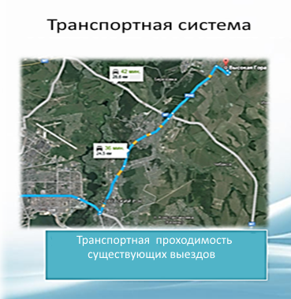
Рис.3.2.1 Транспортная проходимость.
В связи с этим, уникальность транспортной системы Высокогорского района характеризуется следующими факторами: прохождением трансконтинентальной железнодорожной магистрали в направлении «Запад-Восток»; прохождением автомобильной дороги федерального значения в направлении «Запад-Восток», которая является связующей западных европейских регионов и промышленных городов России с ее восточными Поволжскими и Уральскими промышленными регионами и городами; прохождение региональной автомобильной дороги Казань – Малмыж с продолжением на г.Киров в направлении юг-север обеспечивает связь района с Арским, Балтасинским районами Республики Татарстан и с Кировской областью. Центром пересечений, указанных магистральных транспортных коммуникаций является Казанский транспортный узел, который кроме железнодорожного узла включает Казанский речной порт, автомобильные федеральные и республиканские дороги, аэропорт. На сегодняшний день в районе создана и устойчиво функционирует транспортная система, которая способствует социально-экономическому развитию района, повышению конкурентоспособности и качества жизни населения. Транспортно-географическое значение Высокогорского района в ближайшем будущем будет постепенно увеличиваться в силу увеличения грузопотоков внутри самого района и в республике в целом за счет создания и дальнейшего развития районной и республиканской транспортной инфраструктуры.

3.2.2 Природные ресурсы
Территория Высокогорского района располагает большим спектром лесных, земельных, рекреационных, и, особенно, туристских ресурсов.
Площадь Высокогорского района составляет 157,5 тыс. гектаров, из них 29,3 тыс. гектаров или 18% земли лесосечного фонда. Земли сельскохозяйственного назначения составляют 118,8 тыс. гектаров, из них площадь сельскохозяйственных угодий – 110,1 тыс. гектаров, в том числе пашни – 76,3 тыс. гектаров.
Почвенный покров района представлен в основном дерново-подзолистыми и серыми лесными почвами с относительно низким уровнем естественного плодородия. По механическому составу почвы преимущественно средне и тяжелосуглинистые. Содержание гумуса колеблется от 1,5% до 2,2%.
Из вышеприведенной информации следует, что Высокогорский муниципальный район имеет благоприятные условия для сельскохозяйственного производства и организации переработки сельскохозяйственной продукции.
3.2.3 Анализ жилищно-коммунальное хозяйство
За прошедшие четыре года в районе построено и введено в эксплуатацию 16 многоэтажных домов на 765 квартир, участники и вдовы Великой Отечественной войны были обеспечены жильем. Расширились масштабы реализации программы ипотечного строительства, в настоящее время ведется строительство 6-ти жилых домов на 453 квартиры, планируется строительство 9-ти многоэтажных домов, по республиканской адресной программе переселения граждан из аварийного жилищного фонда улучшают жилищные условия 721 человек. По всем источникам финансирования включая индивидуальное жилищное строительство построено более 220 тысяч квадратных метров жилья. В Высокогорском муниципальном районе функционирует 9 ТСЖ и 2 управляющие компании. В их обслуживании находятся 259 многоквартирных жилых домов на 5711 квартир общей площадью 285 289 кв.м.
ТСЖ:
- ТСЖ «Авангард» - 10 домов, 709 квартир, 34304 кв.м;
- ТСЖ «Чепчуги» - 21 дом, 307 квартир, 13241 кв. м;
- ТСЖ «Шапши» - 12 домов, 189 квартир, 8987 кв.м;
- ТСЖ «Дубъязы» - 3 дома, 63 квартиры, 2960 кв.м.;
- ТСЖ «Чернышевское» - 11 домов, 180 квартир, 8112 кв.м;
- ТСЖ «Куркачи» - 18 домов, 305 квартир; 14880 кв.м;
- ТСЖ «Бирюлинское» - 35 домов, 483 квартиры, 20905 кв.м;
- ТСЖ «Зима» - 5 домов, 276 квартир; 15815 кв.м;
- ТСЖ «Зима+» - 1 дом, 90 квартир, 5012 кв.м.
Управляющие компании:
- ООО «Вавилон-Жилсервис» - 98 домов, 2361 квартира, 119931 кв.м;
- «Комфорт» - 47 домов, 748 квартир, 41112 кв.м.
Так же для обеспечения полноценного водоснабжения, водоотведения и теплоснабжения работают три ЖКХ: ОАО «Высокогорские коммунальные сети», ООО «Куркачинские сети», ООО «Бирюлинские коммунальные сети».
Обеспеченность жильем на одного человека по муниципальному району представлена в таблице 3.2.3.1.
Таблица 3.2.3.1
 | 2011 | 2012 | 2013 | 2014 | 2015
Обеспеченность жильем на одного человека | 24 | 26 | 26,3 | 26,8 | 27,2
По отношению к 2011 году обеспеченность жильем на одного человека на сегодняшний день больше чем в 1,13 раз. По итогам 2015 года Высокогорский район занимает 5 место в рейтинге по общей площади жилых домов, введенных в эксплуатацию на душу населения.
Таблица 3.2.3.2
Наименование показателя | Единица измерения | 2011 | 2012 | 2013 | 2014 | 2015
1. Общая площадь жилых домов, введенных в эксплуатацию предприятиями, организациями, населением | кв. м | 39830 | 41 382 | 45475 | 46837 | 53717
- в том числе: индивидуальное жилищное строительство | кв. м | 33 965 | 35 689 | 38844 | 34577 | 38345
Число введенных в эксплуатацию жилых домов с каждым годом становится все больше, это связано со строительством частных домов и переездом большинства семей в периферию города Казани.
3.2.4 Анализ экологической ситуации
Состояние окружающей среды в муниципальном районе удовлетворительное. Основными источниками загрязнения окружающей среды являются твердые бытовые отходы.
Таблица 3.2.4.1
Основные показатели состояния окружающей среды
Наименование показателя | Единица измерения | Муниципальное образование, факт по годам
 |  | 2011 | 2012 | 2013 | 2014 | 2015
1. Выбросы вредных веществ в атмосферу от всех стационарных источников⁾ | кг на 1 га территории | 2,95 | 4,71 | 24,99 | 3,87 | 4,32
2. Выбросы вредных веществ в атмосферу от всех стационарных источников в расчете на одного жителя¹⁾ | кг | 10,68 | 16,85 | 87,79 | 13,35 | 12,65
3. Доля уловленных и обезвреженных выбросов загрязняющих веществ в общем количестве загрязняющих веществ, отходящих от всех стационарных источников | % | 7,1 | 10,4 | 2,3 | 13,2 | 8,7
4. Сброшено загрязненных сточных вод в поверхностные водные объекты | млн. куб. м. | 1,28 | 0,95 | 1,24 | 1,12 | 0,79

Ежегодное увеличение численности автомобильного парка ведет к увеличению выбросов загрязняющих веществ в атмосферу, а перевод котельных на газовое топливо, наоборот, ведет к снижению выбросов. В целом содержание загрязняющих веществ в атмосферном воздухе за последние годы остается стабильно низким.
На биологических очистных сооружениях производится только механическая очистка канализационных стоков.

3.2.5 Анализ состояния пожарной безопасности
Анализ состояния пожарной безопасности в Высокогорском муниципальном районе показывает, что ежегодно в районе происходит более 100 пожаров, на которых гибнут в среднем 10 человек, а также получают травмы различной степени тяжести более 5 человек, также ежегодно тонут до 4 человек на водных объектах района. При этом наблюдается крайне негативная тенденция увеличения числа погибших людей как на пожарах, так и число утонувших на водных объектах района.
Так с 2013 по 2015 годы произошло 24 пожара. На пожарах погибли 14 человек, материальный ущерб от пожаров составил более 6,7 млн. рублей.
Сложившееся положение обусловлено недостаточной противопожарной защитой населенных пунктов, территорий, предприятий, учреждений и организаций, нарушениями порядка и условий обеспечения противопожарного состояния объектов, а также низкой технической оснащенностью и укомплектованностью личного состава подразделений противопожарной службы и иных видов пожарной охраны.
По количеству погибших на водных объектах за 2013-2015 годы Высокогорский муниципальный район занимает 12 место, число утонувших составляет 12 человек.
В Высокогорском районе планируется проведение конкурсов по обеспечению безопасности на воде и на противопожарную тематику в общеобразовательных и детских дошкольных учреждениях. Это позволит усовершенствовать систему обучения детей мерам пожарной безопасности и безопасности на водных объектах, их профессиональной ориентации, пропаганды пожарно-технических знаний и реализации иных задач, направленных на предупреждение пожаров и формирование умений действовать при пожаре.
Планируется опубликование статей в районной газете по вопросам пропаганды правил пожарной безопасности и безопасности на воде. Это позволит значительно повысить уровень знаний в области пожарной безопасности и безопасности на воде и навыков безопасного поведения при пожарах и на водных объектах района у населения района, что приведет к снижению гибели людей как на водных объектах, так и на пожарах.
Планируется осуществление ряда организационных и практических мер, направленных на усиление противопожарной устойчивости объектов агропромышленного комплекса, промышленных предприятий, систем жизнеобеспечения, социально-значимых объектов, а также внедрение современных систем обнаружения и тушения пожаров.
Мероприятия будут способствовать повышению качества пожарно-профилактической работы, требований к руководителям предприятий о своевременном устранении выявленных противопожарных нарушений, повышению технической оснащенности пожарных подразделений, улучшению взаимодействия при ликвидации пожаров на объектах.
Программные мероприятия будут способствовать повышению уровня пожарной безопасности граждан и их имущества, а также укреплению противопожарной защиты жилищного фонда, активизации работы жилищно-коммунальных организаций по укреплению противопожарной защиты жилищного фонда, повышению уровня знаний работников жилищно-коммунальных организаций и населения района в области пожарной безопасности.
Планируется осуществление комплекса организационных мер, направленных на создание, дальнейшее развитие и совершенствование муниципальной, ведомственной и добровольной пожарной охраны, что будет способствовать более тесному взаимодействию с подразделениями пожарной охраны эффективности их работы.

3.3. Анализ развития человеческого потенциала

3.3.1 Анализ демографической ситуации
Численность населения и демографическая структура – важнейшие социально-экономические показатели, характеризующие устойчивость развития муниципального района.
По демографическим показателям Высокогорский район входит в число благополучных районов.
Таблица 3.3.1.1
Численность населения и его структура
Наименование показателя | Ед. изм. | 2011 | 2012 | 2013 | 2014 | 2015
1.1.1. Численность населения на начало года | тыс. чел. | 43,1 | 43,6 | 44,5 | 45,2 | 46,2
в том числе в возрасте:
моложе трудоспособного | % | 18 | 18 | 17,4 | 18,0 | 18,5
трудоспособном | % | 60 | 60 | 60,2 | 59,0 | 58,2
старше трудоспособного | % | 22 | 22 | 22,4 | 23,0 | 23,3
1.1.2. Численность мужчин | тыс. чел. | 20,0 | 20,3 | 20,7 | 21,2 | 21,7
1.1.3.Численность женщин | тыс. чел. | 23,1 | 23,3 | 23,8 | 24,0 | 24,5
За рассматриваемый период в целом по району численность населения моложе трудоспособного возраста увеличилась на 411 человек и составила к концу 2015 года 105,1% к уровню конца 2014 года. При этом наблюдалось снижение доли трудоспособного населения с 59% до 58,2 %.
Рост численности и доли населения моложе трудоспособного возраста является положительным явлением, в результате которого наблюдается увеличение демографического «потенциала замены» людей, находящихся в трудоспособном возрасте от 16 до 30 лет.
Вместе с тем, наблюдается незначительный рост численности населения в трудоспособном возрасте на 220 человек и в общем составляет 26 888 человек.

Диаграмма 3.3.1.1. Численность населения и его структура
Согласно структуре населения, в Высокогорском районе количество женщин превосходит количество мужчин в среднем на 3 000 человек.

Диаграмма 3.3.1.2. Национальный состав населения.
В настоящее время количество национальностей, проживающих на территории района достаточно обширное. Проживают представители тридцати одной национальности. Однако все же преобладает татарское население – 66%. В районе так же проживают русские – 13123 человек (32%) и другие национальности –1032 человека (2%). В связи с этим на территории Высокогорского муниципального района в основном проживают представители двух конфессий: ислам – основная часть и христианство. Состояние межнациональных и межконфессиональных отношений в районе характеризуется стабильностью, духом мирного взаимодействия.

В таблице 4 представлены демографические показатели рождаемости и смертности за период с 2011 по 2015 года.
Таблица 3.3.1.2
Демографические показатели
Показатели | 2011 | 2012 | 2013 | 2014 | 2015
Число родившихся, человек | 544 | 655 | 677 | 766 | 670
Число умерших, человек | 642 | 609 | 570 | 589 | 563
Естественный прирост(+), убыль(-), человек | -98 | 46 | 107 | 177 | 107
Миграционный прирост(+), убыль(-), человек | 540 | 801 | 616 | 891 | 1014
Согласно статистическим данным, численность вновь зарегистрировавшихся граждан с 2011 года по 2015 год составило 474 человека.

Диаграмма 3.3.1.3. График рождаемости и смертности в период 2011 -2015 года.
Начиная с 2012 года сохраняется положительный естественный прирост населения. В 2015 году родилось 670, умерло 563 человека. Естественный прирост составил 107 человека. В рейтинге по показателю естественного прироста район занимает 8 место.
В 2015 году естественный прирост населения на 1000 человек населения составил 2,3.
Одной из серьёзных проблем на рынке труда является урабанизационные процессы, которые носят стихийный характер, что приводит к обострению проблемы оттока трудоспособного молодого населения из сельских. Районный центр Высокая Гора становится центром притяжения для молодёжи, так как качество жизни, уровень заработной платы, объем досуговых услуг являются существенными факторами оттока молодёжи из сельских населённых пунктов. В целом рынок труда Высокогорского муниципального района представляет собой сложную систему экономических отношений. В результате процесс урбанизации ведёт к сокращению сельскохозяйственного производства в целом и в личных подсобных хозяйствах в частности.
Основные элементы рынка труда — это фактически занятые работники, безработные, занятые на "сером" рынке труда, а также ОМС. Состояние рынка труда на конец 2015 года представлено в таблице 3.3.1.3.
Таблица 3.3.1.3
Состояние рынка труда Высокогорского муниципального района на конец 2015 года.
Наименование мероприятий | Показатели (чел.)
Обратилось в службу занятости, всего: | 1444
за содействием в поиске подходящей работы | 764
за информацией о положении на рынке труда | 681
за профессиональной ориентацией | 1227
Поставлено на учет как ищущие работу | 764
в т.ч. незанятые граждане | 586
Признаны безработными, всего | 463
Назначено пособие по безработице | 463
Трудоустроено, всего: | 347
из них:
незанятые граждане | 176
Несовершеннолетние | 170
Направлено на профессиональное переобучение безработных граждан, всего: | 64
в т.ч. женщины | 34
молодежь в возрасте 16-29 лет | 17
Направлено на общественные работы | 115
Зарегистрировали предпринимательскую деятельность | 8
Переселенцы | 2
Получили услуги по социальной адаптации | 80
Численность безработных, состоящих на учете на 01.01.2015г. | 165
по полу:
Женщины | 94
по возрасту:
молодежь 16-29 лет | 33
предпенсионного возраста | 25
по причинам незанятости:
уволившиеся по собственному желанию | 122
Высвобожденные | 22
имеющие длительный перерыв в работе | 13
уволенные с военной службы | -
лица, освобожденные из мест лишения свободы | -
выпускники учебных заведений | 3
по образованию:
высшее профессиональное | 42
среднее профессиональное | 117
Среднее | 6
Уровень безработицы (%) на 01.01.2016 г. | 0,69
Средняя продолжительность безработицы (мес.) | 3,7
Средний размер пособия (руб.) | 3265
Потребность предприятий в работниках для замещения свободных рабочих мест, всего | 84
из них: в рабочих профессиях | 42
Типовой портрет обратившегося в службу занятости жителя Высокогорского муниципального района — это работник, уволившийся ранее по собственному желанию. Важным параметром является наличие у безработных высшего и среднего профессионального образования (70%), что при наличии дефицита профессиональных кадров требует дополнительного анализа. Возможно, имеет место рост серого рынка труда при достаточно высоком размере пособия по безработице (практически на уровне среднереспубликанского). А с учетом проблемы дефицита профессиональных кадров и невысокой доступности профессионального образования, сформулированной всеми группами на стратегических сессиях, это обстоятельство становится еще более важным.
Средняя заработная плата по Высокогорскому муниципальному району ниже среднереспубликанской на 19%. Учитывая, что у сельского населения и размер пенсии значительно ниже среднереспубликанского, возникает серьезная проблема с удовлетворением спроса жителей Высокогорского муниципального района в товарах повседневного спроса, а также в непродовольственных товарах длительного применения. Очевидно, что размер пенсий не может быть изменен на региональном уровне, так как это относится к полномочиям федеральных ИОГВ, однако повышения доходов граждан пенсионного возраста в сельской местности возможно путем вовлечения их в трудовую деятельность, что подтверждают и лучшие практики других регионов в этой сфере.
Таблица 3.3.1.4
Среднемесячная начисленная заработная плата работников, рублей
 | 2015 год | 2016 год
Среднемесячная заработная плата по району | 24 702,4 | 23 485,8 (январь –февраль 2016)
Крупных и средних предприятий и некоммерческих организаций | 24 650,8 | 25 883,34 (прогноз)
Муниципальных дошкольных образовательных учреждений | 17 695,80 | 18 933,65 (прогноз)
Муниципальных общеобразовательных учреждений | 20 224,60 | 21 639,68 (прогноз)
Учителей муниципальных общеобразовательных учреждений | 27 018,93 | 28 369,88 (прогноз)
Муниципальных учреждений культуры и искусства | 16 983,10 | 16 983,10 (прогноз)
Муниципальных учреждений физкультуры и спорта | 14 131,00 | 14 131,00 (прогноз)
Работников предприятий сельского хозяйства | 14 433,00 | 14 431,0 (январь –апрель 2016)
В январе-феврале 2016 года средняя заработная плата выросла на 2% и составила 23 485 рублей (по Республике 27 874 рубля).

Если предусмотреть упреждающие меры по недопущению усиления этих процессов, то можно приостановить отток трудовых ресурсов и даже привлекать трудовые ресурсы с других территорий.
Таким образом, в качестве проблем в сфере развития человеческого капитала и баланса рынка труда можно сформулировать следующие:
- высокий уровень безработицы среди жителей трудоспособного возраста, имеющих среднее и высшее профессиональное образование;
- отсутствие необходимого количества незанятых рабочих мест с заработной платой выше средней по Высокогорскому муниципальному району;
- низкая заработная плата;
- низкая пенсия.

3.3.2 Анализ системы образования, здравоохранения и культуры
Образование сегодня приобрело статус приоритетной сферы. Связь между современным, качественным образованием и перспективой построения общества, безопасного государства очевидна. Стране, которая ориентируется на инновационный путь развития, жизненно важно дать системе образования стимул к движению вперед - это и есть первоочередная задача и приоритетного национального проекта по образованию и комплексного проекта модернизации образования в районе.
Важными показателями качества жизни населения являются наличие и разнообразие объектов обслуживания, их пространственная, социальная и экономическая доступность. В каждом населенном пункте разместить образовательные учреждения невозможно по экономическим причинам, поэтому, каждый населенный пункт должен иметь те учреждения и ту их емкость, которые целесообразны по условиям реального спроса, и которые могут существовать, исходя из экономической эффективности их функционирования. А это возможно лишь на основе ступенчатой системы образования.
В мелких населенных пунктах функционируют основные или начальные школы. Средние школы имеются не во всех поселениях и, в основном, расположены в крупных населенных пунктах (обычно в центрах сельских поселений), а дети из других населенных пунктов доставляются на автобусах. С этой целью реализуется федеральная целевая программа «Сельский школьный автобус». В связи с этим актуализируется необходимость улучшения качества существующих дорог и строительство новых дорог для обеспечения доступности объектов образования и безопасности детей.
Таблица 3.3.2
Общие показатели образования по Высокогорскому району
Показатели | Ед. измерения | 2011 | 2012 | 2013 | 2014 | 2015
Число организаций, осуществляющих образовательную деятельность по образовательным программам дошкольного образования, присмотр и уход за детьми | единица | 35 | 37 | 39 | 37 | 38
Всего | единица | 35 | 37 | 39 | 37 | 38
Дошкольные образовательные организации | единица | 35 | 37 | 39 | 37 | 38
Доля детей в возрасте 1-6 лет, получающих дошкольную образовательную услугу и (или) услугу по их содержанию в муниципальных образовательных учреждениях, в общей численности детей в возрасте 1-6 лет | процент | 52.36 | 51.37 | 57.26 | 55,8 | 58,57
Число мест в организациях, осуществляющих образовательную деятельность по образовательным программам дошкольного образования, присмотр и уход за детьми | место | 1489 | 1690 | 1759 | 1975 | 2113
Всего | человек | 1462 | 1654 | 1793 | 2018 | 2119
Дошкольные образовательные организации | человек | 1462 | 1654 | 1793 | 2018 | 2119
Численность детей, состоящих на учете для определения в дошкольные образовательные организации, на конец отчетного года | человек | 1146 | 1215 | 1289 | 1350 | 1510

Как видно из таблицы 3.3.2 в систему образования входят 38 дошкольных образовательных учреждений, которые посещают 2310 ребенка. Охват дошкольным образованием составляет 59,3%. Очередность по устройству детей в ДОУ составляет 1510 человек; 35 общеобразовательных учреждений, в которых обучаются 4233 детей, из них: начальных – 9, основных -8, средних – 18.
В районе сохранена сеть национальных образовательных учреждений, всего 17 школ с татарским языком обучения, в которых обучаются 1010 детей. Охват детей с обучением на родном языке составляет 45,33%.
Функционируют 3 учреждения дополнительного образования, в которых занимаются 3111 детей. Охват учащихся дополнительным образованием составляет 73,9 %.
Всего в образовательных учреждениях района 997 человек, из них педагогических работников – 549 человек.
Район располагает широкой сетью учреждений культуры. Здесь действуют 1 районный ДК и 37 сельских клуба и Домов культуры, а также 40 библиотек централизованной библиотечной системы, три музыкальные школы и 2 музея. Охват населения библиотечным обслуживанием составил в 2015 году 61%.
В 2015 году построены новые памятники труженикам тыла в парке Победы на станции Высокая Гора, героям войны в населенных пунктах Мемдель, Казаклар, Айбаш, Дубъязы.
На Аллее Героев установлен бюст седьмому Герою Советского Союза Леониду Соколову.
В год литературы знаменательным событием стало впервые издание книги о районе.
Зональный тур фестиваля «Созведие-Йолдызлык 2015» впервые прошел в нашем районе, на котором приняло участие более 800 юных талантов. Также состоялся третий заключительный тур Республиканского фестиваля татарского фольклора «Иске-Казан тугәрәк уены с участием коллективов двадцати пяти районов и городов республики.
В рамках объявленного в Республике Года парков и скверов, с целью культурного отдыха населения, в районном центре построен сквер.
В текущем году и на плановый период основными задачами в деятельности отдела культуры являются:
- включение в программу и начало строительства музея нашего земляка, великого композитора Салиха Сайдашева в деревне Ибря;
- создание благоприятных условий для творческой деятельности и самореализации жителей района;
- сохранение межнациональной стабильности, мира и согласия, взаимоуважения между народами, проживающими в нашем районе;
- продолжение работ по профилактике экстремизма и межэтнических конфликтов;
- активное участие в деятельности землячества.

Работа по охране здоровья населения Высокогорского муниципального района осуществляется Высокогорской центральной районной больницей, в систему которой входят больничный комплекс и поликлиника в пос. ж. д. ст. Высокая Гора, участковой больницей в с. Дубъязы. В районе имеется 5 врачебных амбулаторий, 48 ФАПов. Всего медперсонала 307 человек, в том числе врачей 85, медсестер 222, врачей общей практики 13. Койко-мест на 10 тыс. человек в круглосуточном стационаре составляет 30,7; койко-мест на 10 тыс. человек в дневном стационаре – 6,3; число посещений в смену на 10 тыс. человек – 251.
Реализуется программа строительства модульных фельдшерско-акушерских пунктов. Новые модульные ФАПы открылись в 2015 году в населенных пунктах Татарская Айша, Берли, Шигали, Камаево, пос. Озерный. В текущем году построен ФАП в населенном пункте Туктамыш, предстоит благоустройство и газификация. В планах на 2017 год строительство модульных ФАПов в населенных пунктах Калинино, Чувашли, Чемерцы, Янаул.
Произведен капитальный ремонт шести ФАПов: Ювасинской, Инсинской, Бикнаратской, Учхозской, Суксинской и ТашКовалинской. Также проведен капитальный ремонт Дубъязской участковой больницы, Усадской амбулатории. Предстоит капитальный ремонт 10 ФАПов. По программе «Доступная среда» проведен ремонт перехода поликлиники и санитарной комнаты.
В программу действий партии «Единая Россия» вошло предложение о строительстве поликлиники на ст.Высокая Гора.
В текущем году и на плановый период учреждениям здравоохранения необходимо сосредоточить усилия на выполнении следующих задач: снижение смертности лиц трудоспособного возраста; своевременное проведение диспансеризации населения; укрепление кадрового потенциала.

3.3.3 Анализ реализации молодежной политики
В Высокогорском районе функционируют спортивные комплексы: Спортивный комплекс, УСЗ «Биектау» при МБОУ ДО «ДЮСШ Высокогорского муниципального района», ледовый дворец «Биектау» при МБОУ ДО ДЮСШ «Биектау». В «ДЮСШ Высокогорского района» секции бокса, легкой атлетики, бадминтона, футбола, борьбы «корэш» посещают 746 детей, в «Спортивном комплексе» функционируют секции по настольному теннису, шахматам и шашкам, в ледовом дворце «Биектау» на льду тренируются дети в возрасте от 13 лет и старше. Так же необходимо отметить, что в 2015 году был основан детский оздоровительный лагерь «Чирша».
В Высокогорском муниципальном районе приняты и действуют 11 муниципальных программ (подпрограмм) по основным направлениям государственной молодежной политики.
В течение года Исполнительным комитетом муниципального района было принято 29 постановлений (распоряжения), связанных с мероприятиями по реализации основных направлений государственной молодежной политики, что составило 1,37 % от общего числа изданных Исполнительным комитетом документов.
В Высокогорском районе, согласно данным отчета, имеется отдельное структурное подразделение по делам молодежи с совмещением двух направлений - Отдел по делам молодежи и спорта Исполнительного комитета со штатной численностью 2 человека, что составляет 7,4 % от общей численности сотрудников Исполкома.
Органу по делам молодежи подведомственно 6 учреждений:
- подростковый клуб, в котором работает 3 объединения по интересам с охватом детей и молодежи в возрасте от 7 до 18 лет 65 человек;
- центр «ФОРПОСТ»;
- оздоровительно-досуговое учреждение (лагерь);
- детско-юношеская спортивная школа;
- спортивный комплекс;
- учреждение дополнительного образования «Биектау».
Информационное обеспечение государственной молодежной политики представлено наличием сообществ в социальных сетях, деятельность отдела по делам молодежи и спорта и подведомственных ему учреждений освещается средствами массовой информации.
За отчетный период при участии отдела по делам молодежи и спорта проведено 42 мероприятия по формированию здорового образа жизни, в которых приняли участие 210 человек в возрасте от 14 до 30 лет, 7 мероприятий по популяризации и содействию внедрения комплекса ГТО, функционирует центр сдачи норм ГТО и тренировочно-реабилитационная площадка для людей с ограниченными возможностями здоровья.
В сфере патриотического воспитания и допризывной подготовки молодежи в районе работает 75 объединений, в числе которых отделение ДОССАФ, военно-патриотические клубы, историко-краеведческие кружки, волонтерские центры, ветеранские организации. В течение 2015 года отделом по делам молодежи проведено 18 мероприятий патриотической направленности, в которых приняли участие 142 человека в возрасте от 14 до 30 лет.
В 2015 году подростковым клубом проведено 27 мероприятий для детей и молодежи в возрасте от 7 до 18 лет, в которых приняли участие 815 человек.
По сравнению с 2014 годом на 55,9 % увеличилось количество формирований молодежного правоохранительного движения «ФОРПОСТ». На территории района насчитывается 34 отряда формирований молодежного правоохранительного движения «ФОРПОСТ», в рядах которого в 2015 году насчитывается 352 человека. Отрядами «ФОРПОСТ» было организовано 183 мероприятия, в которых приняли участие 984 человека в возрасте от 14 до 30 лет.
Отделом по делам молодежи и спорта проведено 16 мероприятий по профилактике наркотизации, в которых приняли участие 2214 человек в возрасте от 14 до 30 лет, 13 мероприятий по профилактике терроризма и экстремизма с числом участников 315 человек, 9 мероприятий по формированию российской идентичности, единства российской нации, содействию межкультурному и межконфессиональному диалогу с охватом 1200 человек.
На территории района действуют 2 зарегистрированных отделения региональных (республиканских) молодежных общественных организаций, 1 зарегистрированное отделение муниципальной (районной) молодежной общественной организации с общим числом участников в возрасте от 14 до 30 лет 50 человек, 10 детских общественных организаций с числом участников в возрасте от 7 до 17 лет 300 человек, создан муниципальный Совет детских организаций.
Отделом по делам молодежи и спорта проведено 31 мероприятие по поддержке сельской молодежи с охватом 90 человек. В районе действует муниципальный Совет по вопросам сельской молодежи, в районном отделении Аграрного молодежного сообщества состоит 15 человек.
В районе зарегистрировано 6 молодых предпринимателей в возрасте от 18 до 30 лет, создано и работает объединение, содействующее развитию предпринимательской активности молодежи. Отделом по делам молодежи и спорта проведено 17 мероприятий для молодых предпринимателей, в которых приняли участие 1107 человек, 5 мероприятий для работающей молодежи с охватом 85 человек.
В 2015 году проведено 25 мероприятий добровольческой направленности с охватом 202 человека.
В Высокогорском районе в 2015 году проведено 8 мероприятий для молодежи в возрасте от 14 до 30 лет, нуждающейся в особой заботе государства, 5 мероприятий по формированию позитивного отношения к людям с ограниченными возможностями здоровья с общим охватом 55 человек.
Таблица 3.3.3
Рейтинг Высокогорского муниципального района по основным направлениям реализации государственной молодежной политики
Направление работы | Место в общем рейтинге МО
Развитие нормативной правовой базы ГМП | 6
Развитие инфраструктуры ГМП | 1
Финансовое обеспечение ГМП | 15
Кадровое обеспечение ГМП | 16
Информационное обеспечение ГМП | 4
Работа по поддержке молодых семей | 23
Работа по организации отдыха и оздоровления, формированию здорового образа жизни | 13
Организация работы студенческих трудовых отрядов | 10
Патриотическое воспитание и допризывная подготовка молодежи | 9
Организация работы по месту жительства | 18
Организация профилактической работы | 18
Поддержка детских и молодежных общественных объединений | 16
Поддержка сельской молодежи | 24
Работа по поддержке студенческой молодежи и молодежного самоуправления | 31
Работа по поддержке молодежного предпринимательства, работающей молодежи и формированию профессиональной траектории молодежи | 21
Работа по привлечению молодежи к научно-техническому творчеству и инновационной деятельности | 21
Поддержка добровольческого движения | 30
Поддержка одаренной и творческой молодежи | 19
Поддержка молодежи, нуждающейся в особой заботе государства | 8

В текущем году и на плановый период основными задачами в физической культуре, спорту являются:
- создание условий для развития спорта высших достижений;
- развитие инфраструктуры для занятий физкультурой и спортом людей с ограниченными возможностями здоровья.

3.4. Анализ экономического развития Высокогорского района

3.4.1 Общая характеристика экономики района.
Высокогорский муниципальный район имеет многоотраслевую структуру экономики. Основными отраслями являются: сельское хозяйство, торговля и общественное питание, сфера услуг, транспорт, промышленность, жилищное строительство.
Валовый территориальный продукт по району в 2015 году составил 14 млрд. 037 млн. рублей, с ростом 115% к 2014 году. Динамика изменения ВТП с 2011 года по 2015 год представлена в таблице 1.4.1.
Таблица 3.4.1
 | 2011 | 2012 | 2013 | 2014 | 2015
Валовый территориальный продукт по району | 10236 | 10998,2 | 11410 | 12200,9 | 14037,0
Из таблицы видно, что динамика роста валового территориального продукта на период с 2011 по 2015 года является положительной.

Диаграмма 3.4.1. Динамика ВТП.
В структуре ВТП наибольший удельный вес занимает производство промышленной продукции.

3.4.2 Анализ промышленного производства в районе
Сегодня Высокогорский район ведет активную работу по формированию и развитию перспективных точек экономического роста.
Высокогорский район стал одним из лидеров в республике по созданию промышленных площадок и размещению на них производственных объектов. На территории района в 2015 году действовали промышленный парк «Высокая гора», промышленные площадки «Паландия» и «Развитие», с общей площадью введенных в эксплуатацию производственных и складских помещений в 32 тысячи кв. м., на которых осуществляют деятельность 17 резидентов. За 2015 год ими было произведено продукции на общую сумму 6,2 млрд руб.
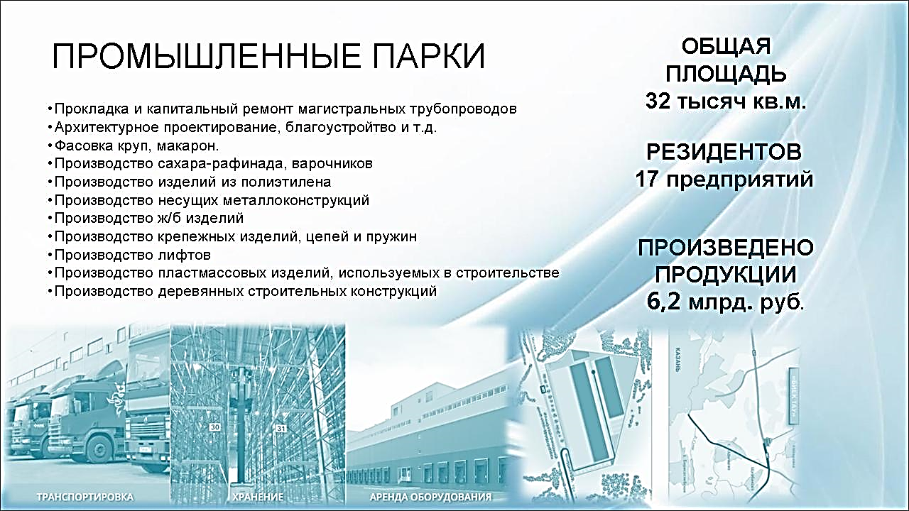
Рис.3.4.2.1 Информация о промышленных парках
Помимо индустриальных парков промышленность района представлена такими крупными производителями как ООО «СафПласт», «ООО «Винербергер Куркачи», ОАО «Татспитпром», которыми в 2015 году произведено продукции на 7,81 млрд.руб. По прогнозу на 2016 год эта цифра составит свыше 8 млрд. руб.
Ниже представлен рисунок, характеризующий динамику роста доходности якорных предприятий:
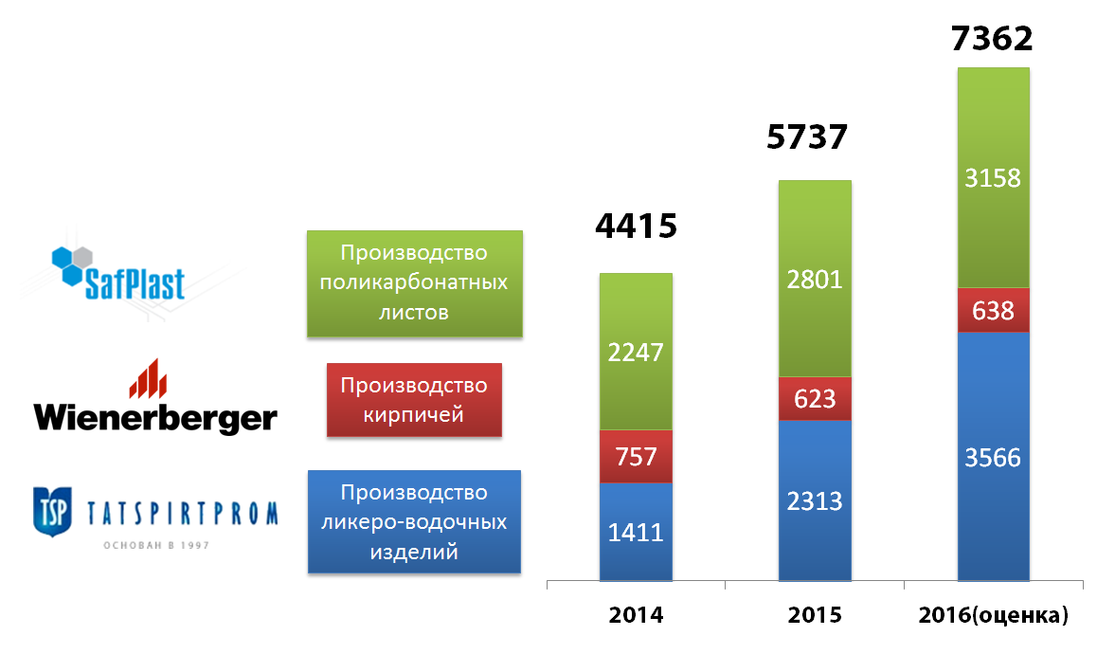
Рис.3.4.2.2 Динамика промышленного производства на период 2014-2016 г.
Доходность якорных организаций на протяжении последних двух лет имеет положительную динамику, так Компания Saftplast, занимающаяся производством поликарбонатных листов увеличила свой оборот на 11,1% по отношению к 2014 году, компания Wienerberger, занимается производством кирпичей, увеличила доходность на 12,8% в сравнении к 2014 году, и компания Tatspirtprom (производство ликёро-водочных изделий) – на 47,9%.

Таблица 3.4.2.1
Бюджетообразующие промышленные предприятия
Наименование предприятия | Объем отгруженной продукции собственного производства, выполненных работ, услуг, млн. руб. |  |  | Доля отгруженного производства в общем объеме района, % |  |  | Численность работников, чел. |  |  | Заработная плата, руб.
 | 2014 | 2015 | 2016 янв-март | 2014 | 2015 | 2016 янв-март | 2014 | 2015 | 2016 янв-февраль | 2014 | 2015 | 2016 янв-февраль
Филиал ГУП РТ ПО «Татспиртпром» «Усадский спиртзавод» | 271,8 | 768,0 | 292,7 | 4,7 | 9,8 | 15,5 | 162 | 175 | 191 | 29 525 | 37 394 | 35 599
Филиал ОАО «Татспиртпром» Ликероводочный завод | 1141,2 | 1648,6 | 265,3 | 19,9 | 21,1 | 14 | 171 | 187 | 184 | 27172,5 | 37 512 | 31489
ООО «Саф Пласт» | 2303,9 | 2948,5 | 658 | 40,1 | 37,8 | 34,8 | 169 | 172 | 174 | 43 341 | 45 336 | 47046
ООО «Винербергер Куркачи» | 669,1 | 626,6 | 84,6 | 11,7 | 8,0 | 4,5 | 100 | 101 | 103 | 40 409 | 42 567 | 49112

В объемах малых предприятий существенную долю так же занимают такие предприятия, как «Племенной завод кролика», «Асянь», «Казаньсельмаш», «Сельхозснаб», «Тулпар Геликоптерс», «Поворотный круг», «Бакалейщик», «Биектау», «Батыр», «Лифтостроительный завод», «ФинДом», «ГлафСтрой», «Инвест» и другие.

Диаграмма 3.4.2.1 Индекс промышленного производства предприятий Высокогорского района
Индекс промышленного производства (ИПП) в январе–апреле по сравнению с аналогичным периодом прошлого года снизился на 15,9%, при этом в апреле он, напротив, вырос к апрелю 2015 года на 27,9%. Анализ итогов апреля позволяет говорить, что промышленность в районе в первом приближении адаптировалась к вызвавшим кризис макроэкономическим шокам. В течении 2015 года наблюдается рост данного показателя.
Таблица 3.4.2.2.
Наименование показателя | Единица измерения | Фактическое значение по годам
 |  | 2011 | 2012 | 2013 | 2014 | 2015
Увеличение полной учетной стоимости основных фондов: | млн. руб. | 1889,4 | 2201,24 | 3048,56 | 3730,05 | 3 974
Как видно из таблицы, объем инвестиций в основной капитал в 2015 году составил 3 млрд.974 млн. рублей, 106% к 2014 году.
Таблица 3.4.2.3
Наименование показателя | Единица измерения | Фактическое значение по годам
 |  | 2011 | 2012 | 2013 | 2014 | 2015
Отгружено товаров собственного производства | млн. руб. | 3625183 | 4304385 | 5361172 | 5913520 | 7807167
Данную динамику можно наблюдать на диаграмме 3.4.2.2.
Диаграмма 3.4.2.2 динамика объема отгруженных товаров собственного производства.
В январе-декабре 2015 года отгружено товаров собственного производства, выполнено работ и услуг на сумму 7 млрд. 807 167 млн. рублей, рост к соответствующему периоду составил 28%. Индекс промышленного производства составил 120,5%;
Достигнутые результаты – это закономерный итог стабильной работы коллективов крупных предприятий района: Усадский спиртзавод, Усадский ликероводочный завод, СафПласт, Винербергер Куркачи, Татметалл, Татагролизинг, Татгазинвест. Эти предприятия являются бюджетообразующими.
Результирующие показатели по району:
- Количество экономически активных предприятий составило 464, индивидуальных предпринимателей - 911.
- В 2015 году оборот малых и средних предприятий составил 12 млрд.675 млн. рублей.
- Создано порядка трех тысяч рабочих мест.

3.4.3 Анализ состояния сельского хозяйства
По объему сельскохозяйственного производства район занимает 3 место в Казанской агломерации и 19 место в Республике Татарстан.
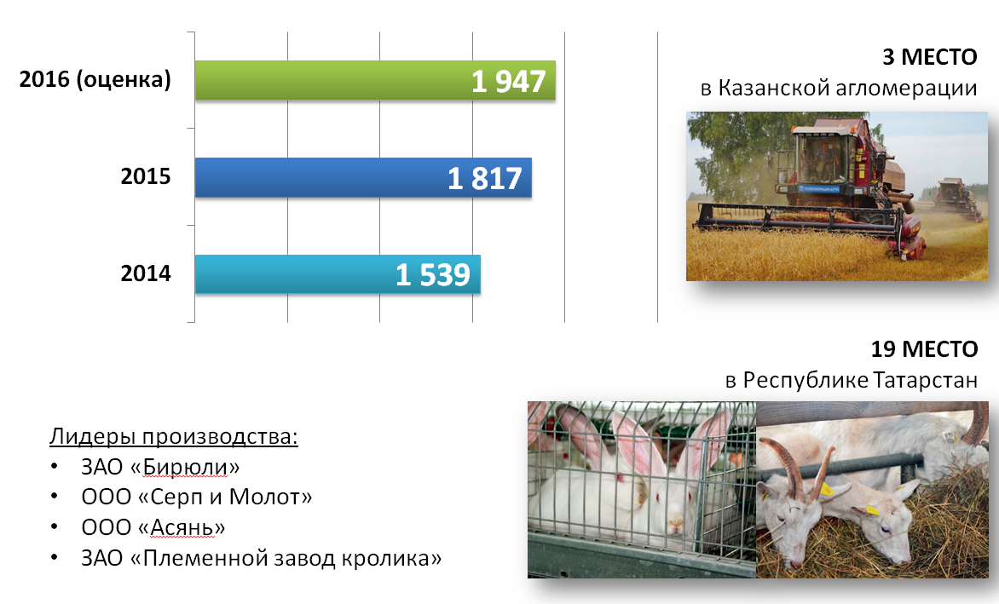
Рис. 3.4.3.1 Динамика роста сельскохозяйственного производства в период 2014-2016 года.
Доходность предприятий, занятых в сфере сельскохозяйственного производства, имеет положительную динамику, и в 2015 году увеличилась на 18,1% по отношению к 2014 году, что в натуральном составляет 278 млн. руб.
Производством сельхозпродукции в районе заняты 13 сельскохозяйственных предприятий и 45 крестьянско-фермерских хозяйств.

На 01.01.2016 года отрасль сельского хозяйства Высокогорского муниципального района характеризуется положительной динамикой. Валовая продукция сельского хозяйства по оценке 2015 года составила 1,8 млрд. руб. Занимая 2,3 % пашни республики, на 01.01 2016 года получено денежной выручки от реализации продукции, работ и услуг на сумму 1155,3 млн. рублей (122% к 2014 г.). Динамика развития данных показателей детально представлена в таблице 1.4.3.1 При этом:
- поголовье КРС 16,9 тыс. гол., что составило 100 % к уровню 2014 года). При этом за указанный период поголовье коров осталось на уровне прошлого года – 6000 голов,
- произведено молока 31107 т, что составило 112 % к 2014 году;
- произведено мяса 2073 т, что составило 102 % к 2014 году.

Таблица 3.4.3.1
Основные производственные показатели по району в период 2010-2015 года
Показатели | единица измерения | 2011 | 2012 | 2013 | 2014 | 2015
Площадь с-х угодий | тыс. га | 98,8 | 98,8 | 98,8 | 98,8 | 91,7
в т.ч. пашня | тыс. га | 75,1 | 75,1 | 75,1 | 75,1 | 70,4
Среднегодовая численность работников - всего | человек | 1776 | 1610 | 1520 | 1498 | 1417
Урожайность:
зерновых | ц/га | 34,1 | 24,2 | 23,3 | 21,6 | 23,1
картофель | ц/га | 152,7 | 129,1 | 84,8 | 124,6 | 200,7
кормовых | ц. к. ед. | 24 | 22 | 24 | 16,5 | 23,3
Заготовка грубых и сочных кормов | ц. кор. ед./усл.гол. | 42 | 26 | 30 | 24 | 27,1
Удой молока на 1 корову | кг | 4230 | 4386 | 4153 | 4630 | 5185
Выращено мяса на 1 голову:
КРС (без коров) | кг | 176 | 179 | 175 | 186 | 190
свиней | кг | 35 | 37 | 36
Поголовье на конец года:
КРС - всего | тыс. гол | 16,9 | 17,2 | 16,9 | 16,9 | 16,9
в т. ч. Коров | тыс. гол | 6 | 6 | 6 | 6 | 6
свиней | тыс. гол | 0,5 | 0,361 | 0,065 | 0,055 | 0,029
Произведено:
зерна | тыс. тонн | 103,9 | 66,8 | 50,9 | 73,4 | 73,1
картофель | тыс. тонн | 19 | 7,03 | 3,4 | 5,4 | 14,1
молока | тыс. тонн | 25,4 | 26,3 | 23,6 | 27,7 | 31,1
скота и птицы в ж. в. | тыс. тонн | 1,9 | 2,3 | 1,9 | 2,4 | 2,8
Реализовано:
зерна | тыс. тонн | 37,2 | 33,4 | 23,6 | 25,7 | 29,9
сахарной свеклы | тыс. тонн
картофель | тыс. тонн | 2,3 | 2,5 | 2,9 | 2,6 | 4,2
молока | тыс. тонн | 32,4 | 33,3 | 20,8 | 24 | 25,8
скота и птицы в ж. в. | тыс. тонн | 4 | 2,9 | 1,8 | 2,3 | 1,8
Денежная выручка от реализации продукции, всего | млн. руб. | 710,9 | 777,4 | 823,2 | 939,6 | 1021,4
в т. ч. на 1 работника | тыс. руб. | 0,4 | 0,5 | 0,5 | 0,6 | 0,7
на 1 га пашни | тыс. руб. | 9,5 | 10,4 | 11 | 12,5 | 14,5
Валовый доход - всего | тыс. руб. | 347426 | 300527 | 343892 | 389986 | 399167
в т. ч. на 1 работника | тыс. руб. | 195,6 | 186,7 | 226,2 | 260,3 | 281,7
Валовая продукция в соп. ценах 1994 г. | млн. руб. | 33,9 | 25,9 | 23,8 | 28 | 33,2
Валовая продукция в текущих ценах - всего | млн. руб. | 1301,8 | 1094,4 | 1219,3 | 1539 | 1891
Затраты на производство - всего | млн. руб. | 1097,4 | 1159,1 | 1147,6 | 1287 | 1456
Затраты на 1 рубль ВП в текущих ценах | руб. | 0,84 | 1,06 | 0,94 | 0,84 | 0,77
Прибыль (+), убыток (-) до налогообложения всего | тыс. руб. | 142887 | 75613 | 100606 | 137235 | 131773
Рентабельность | в % | 22,8 | 10,8 | 13,8 | 16,5 | 13,1
Рентабельность от продаж | в % | 3,7 | -0,6 | 3,5 | 2,2 | 4,2
Прибыль (+), убыток (-) от продаж - всего | тыс. руб. | 23392 | -4516 | 25238 | 28706 | 41705
Фонд оплаты труда | тыс. руб. | 171319 | 187943 | 192479 | 199844 | 206291
Среднемесячная зарплата на 1 работника | руб. | 8039 | 9728 | 11441 | 12761 | 14314
Уд. вес зарплаты к ден. выручке | в % | 24 | 24 | 23 | 21 | 20
Получено бюджетных средств всего | млн. руб. | 266,9 | 362,4 | 323,3 | 389,1 | 299,9
То же к денежной выручке | в % | 38 | 47 | 39 | 41 | 29
Кредиторская задолженность на конец года всего | млн. руб. | 730,6 | 848,2 | 986,7 | 996,1 | 1104
в т. ч. по зарплате | млн. руб. | 12 | 11 | 10,5 | 11,9 | 11,2
по кредитам | млн. руб. | 263,4 | 326,7 | 615,1 | 701,3 | 688,8
Дебиторская задолженность на конец года | млн. руб. | 78,3 | 80,0 | 78,4 | 110,1 | 105,5
Амортизация основных средств | тыс. руб. | 70335 | 87733 | 108262 | 113900 | 122855
Объем инвестиций в основной капитал (капвложения) всего | тыс. руб. | 518200 | 327463 | 814526 | 252337 | 349988
Площадь сельхоз угодий в районе за последние 5 лет уменьшилась с 98,8 тыс. га до 91,7 тыс. га, данный факт свидетельствует о том, что сельскохозяйственные предприятия осуществляют перевод земель для производственного назначения.
Численность рабочих с 2011 года по 2015 год снизилась на 20,2%, данная динамика связана с внедрением автоматизированных систем и оборудования на предприятиях. Ниже графически представлена динамика изменения количества рабочих на сельхозпредприятиях.

Диаграмма 3.4.3.1. Среднегодовая численность рабочих на с/х предприятиях.
Согласно данным, за период 2011-2015 года наблюдается постепенный спад в производстве зерна (-29,6% по отношению к 2011 году) и картофеля (-25,7%). Положительная динамика наблюдается в сфере производства молока, к 2015 году данный показатель составил 31,1 тыс. тонн, что на 5,7 тыс. тонн больше чем в 2011 году. Так же необходимо отметить прирост скота и птицы в живом весе, данный показатель составил 2,8 тыс. тонн в 2015 году.

Диаграмма 3.4.3.2. Динамика изменения валового дохода с/х предприятий.
Валовой доход с/х предприятий в 2015 году составил 399 167 тыс. руб., данное значение является максимальным за последние пять лет. Вышеперечисленные показатели - это результат плодотворной работы руководителей предприятий, которые своевременно совершили модернизацию и перевооружение материально-технической базы собственных предприятий как за собственный счет, так и за счет выделенных государством субсидий.
По республиканской программе “Развитие семейных животноводческих ферм” получено 22 гранта на сумму 23 млн. 600 тысяч рублей. Построено и реконструировано 25 семейных ферм, из них 14 высокотехнологичные.
С 2012 года заработала программа «Поддержка начинающих фермеров». За 4 года действия программы выиграно 12 грантов на сумму 17 млн. 068 тысяч рублей, из них в текущем году 1 грант на сумму 1,3 млн. рублей.
Общий объем капитальных вложений составил более 350 млн. рублей.
Крупнейшим агропромышленным хозяйством района является ЗАО «Бирюли» - это многоотраслевое хозяйство, в котором успешно развиваются зерновое производство, картофелеводство, овощеводство, скотоводство и звероводство. Меха ЗАО «Бирюли» представлены не только в России, но и на мировом рынке.
На территории района функционирует и постоянно модернизируется крупнейший кролиководческий комплекс – ЗАО «Племенной завод кролика» - работающий по Европейской технологии интенсивного разведения кроликов. В результате развития проекта Республика Татарстан обретет статус лидера среди производителей мяса кролика в России.

3.4.4 Анализ бюджетной и финансовой деятельности
Бюджетная политика является важнейшей составляющей системы местного самоуправления, направленной на дальнейший рост социального благополучия и качества жизни населения, сохранение долгосрочной сбалансированности бюджетной системы, повышение эффективности управления муниципальными финансами.
Высокогорский муниципальный район принял активное участие в реформировании бюджетной системы, проводимой в последнее десятилетие на территории района и муниципальных образований департаментом финансово-бюджетной политики Республики Татарстан. Результатом реформы стал переход на казначейское исполнение бюджета муниципального района, установление правил и процедур конкурсного размещения заказов на поставку товаров, выполнение работ и оказание услуг для муниципальных нужд.
Таблица 3.4.4.1
Структура доходов и расходов бюджета Высокогорского муниципального района
№  п/п | Показатели | 2011 | 2012 | 2013 | 2014 | 2015
Доходы местного бюджета |  | 712309 | 768130 | 840414 | 1016996 | 1010354
1 | Налоговые доходы | 224322,00 | 353407 | 370641 | 371902 | 340195
 | из них:
1.1 | налог на доходы физических лиц | 176389,00 | 283841 | 300724 | 272767 | 227144
1.2 | единый налог на вмененный доход для отдельных видов деятельности | 8035,00 | 9206 | 9859 | 10829 | 12725
1.3 | упрощенная система налогообложения | 6565,00 | 6554 | 7179 | 8332 | 10888
1.4 | единый сельскохозяйственный налог | 728,00 | 6346 | 1241 | 1793 | 2310
1.5 | налог на имущество физических лиц | 3292,00 | 7899 | 9690,6 | 9606 | 10970
1.6 | земельный налог | 21220,00 | 36911 | 38890 | 44413 | 49673
1.7 | государственная пошлина | 8085,00 | 2650 | 2996 | 4211 | 4916
1.8 | прочие | 8,00 |  | 27 | 19951 | 21569
2 | Неналоговые доходы | 36858,00 | 37251 | 36562 | 52021 | 53271
2.1 | доходы от использования имущества, находящегося в государственной и муниципальной собственности | 3033,00 | 21222 | 20652 | 13129 | 11610
2.2 | плата за негативное воздействие на окружающую среду | 2679,00 | 2490 | 3038 | 2964 | 3031
2.3 | прочие доходы | 31146,00 | 13539 | 12872 | 35928 | 38630
3 | Безвозмездные поступления из бюджетов других уровней в том числе | 451129,00 | 377472 | 433211 | 593073 | 616888
3.1 | - дотации | 0,00
3.2 | - субвенции | 152086,00 | 163160 | 196273 | 248088 | 271076
3.3 | - субсидии | 244027,00 | 149447 | 213728 | 273088 | 281981
3.4 | - иные доходы | 55016,00 | 65370 | 24471 | 72122 | 64728
3.5 | - возврат остатков субсидий, субвенций и иных межбюджетных трансфертов прошлых лет | 0,00 | -505 | -1261 | -225 | -897
Расходы местного бюджета |  | 704146,00 | 773853 | 820748 | 1045588 | 976972
4 | общегосударственные вопросы | 70924,00 | 92598 | 88891 | 94529 | 89959
5 | жилищно-коммунальное хозяйство | 97183,00 | 117690 | 67007 | 150403 | 145991
6 | охрана окружающей среды | 0,00 | 3416 | 2917 | 2810 | 2390
7 | образование | 378210,00 | 444525 | 557909 | 634432 | 611826
8 | культура, кинематография и средства массовой информации | 77623,00 | 69468 | 66534 | 75587 | 70078
9 | здравоохранение и спорт | 53000,00 | 6049 | 6464 | 5247 | 568
10 | социальная политика | 20387,00 | 25649 | 21934 | 46423 | 22269
11 | прочие расходы | 6819,00 | 10447 | 9092 | 36130 | 33752
12 | межбюджетные трансферты | 0,00 | 4011 |  | 27 | 138
Профицит, дефицит (-) |  | 8163 | -5723 | 19666 | -28592 | 33382
Бюджетная политика в области налогов и сборов за 2011-2015г.г. и на ближайшую перспективу строилась и будет строиться с учетом изменений федерального законодательства, активизации действий региональных и местных властей, направленных на увеличение собственных доходов консолидированного бюджета муниципальных образований.
Объем собственных доходов за 2011 год -712309 тыс. руб., 2012 год – 768130 тыс. руб., 2013 год -840414 тыс. руб., 2014 год – 1016996 тыс. руб., 2015год – 1010354 тыс. руб.
Динамика изменения доходов и расходов наглядно представлена в диаграмме 1.4.4.1.

Диаграмма 3.4.4.1. Доходы и расходы местного бюджета на период 2011-2015 г.
За анализируемый период объем налоговых и неналоговых доходов с 2011 года в сумме 261 180 тыс. руб. увеличился в 2015 году до 393 466 тыс. руб., что составляет в абсолютном выражении на 132 268 тыс. руб. или 150,6%.
Налоговые поступления продолжают оставаться главным источником пополнения собственных доходов местного бюджета и формируют его более чем на 70%, неналоговые доходы менее 30%. Основными доходными источниками были и остаются налог на доходы физических лиц, доля которого составляет более 78%, земельный налог, который является самым существенным источником пополнения доходной части местного бюджета сельских и городского поселений 9% и более, доля поступлений по остальным на совокупный доход составляет более 12%.
Основная доля доходной части бюджета приходится на безвозмездные поступления от бюджетов других уровней. Отмечается снижение удельного веса этого источника доходов в общей сумме с 63,3% в 2011 году до 61% в 2015 году.

Диаграмма 3.4.4.2 Структура изменения расходов местного бюджета в 2011 и 2015 годах.
За анализируемый период времени доля расходов на социально-культурную сферу уменьшилась с 13,92% в 2011 г. до 9,45% в 2015г. В структуре этих расходов увеличились расходы на образование с 53,71% до 62,62%, расходы на здравоохранение и спорт уменьшились значительно, с 7,53% до 0,06%.
Таблица 3.4.4.2
Нормативы отчислений налогов, поступающих в местный бюджет
в 2016 году по уровням бюджета
 | Бюджет РФ | Бюджет РТ | Бюджет муниципального района | Бюджет сельского поселения
Налог на доходы физических лиц |  | 35,6% | 60,4% | 4%
Земельный налог |  |  |  | 100%
Налог на имущество физ. лиц |  |  |  | 100%
Налог, взимаемый с применением упрощенной системы налогообложения |  | 70% | 30%
Един. налог на вмененный доход |  |  | 100%
Единый сельскохозяйст. налог |  |  | 50% | 50%
Налог на добычу общераспространенных полезных ископаемых |  |  | 100%
Государственная пошлина |  |  | 100%
Доходы от аренды земли |  |  | 10 0%
Доходы от аренды имущества |  |  | 100% | 100%
Доходы от продажи земли |  |  | 100%
Плата за негативное воздействие на окружающую среду | 5 % | 40% | 55%
Штрафы, санкции |  |  | 100%

Таблица 3.4.4.3
Поступления налогов от бюджетообразующих предприятий района, тыс. руб.
№ п/п | Наименование | НДФЛ |  | Земля | ЕСХН | УСН |  | ЕНВД | Поступило в консолидированный бюджет
 |  | 100% | 64,4% | 100% | 100% | 100% | 30% | 100%
1 | «Усадский спиртзавод» | 8424 | 5425 | 148 |  |  |  |  | 5573
2 | ООО «СафПласт» | 4133 | 2662 | 56 |  |  |  |  | 2718
3 | ЗАО «Бирюли» |  | 0 | 792 |  |  |  |  | 792
4 | ООО «Тулпар Геликоптерс» | 381 | 245 |  |  |  |  |  | 245
5 | ООО «Серп и Молот» | 2073 | 1335 |  | 305 |  |  |  | 1640
6 | Филиал ОАО «Сетевая компания Казанские электрические сети» | 2029 | 1307 | 674 |  |  |  |  | 1981
7 | ООО «Винербергер Куркачи» | 2287 | 1473 | 773 |  |  |  |  | 2246
8 | ОАО «ТАТАГРОЛИЗИНГ» | 1281 | 825 | 378 |  |  |  |  | 1203
9 | ЗАО «Логопарк Биек Тау» | 147 | 95 | 1845 |  |  |  |  | 1940
10 | ООО «Ремонтно механический Завод» | 1312 | 845 |  |  |  |  |  | 845
11 | ОАО «СУ №2» | 162 | 104 |  |  |  |  |  | 104
12 | ОАО «ТАТМЕТАЛЛ» | 1056 | 680 | 400 |  |  |  |  | 1080
13 | ООО «Газпром трансгаз Казань» | 1577 | 1016 | 117 |  |  |  |  | 1133
14 | Филиал ОАО  «ТАТЭНЕРГОСБЫТ» ПРИВОЛЖСКОЕ ОТДЕЛЕНИЕ | 1041 | 670 | 8 |  |  |  |  | 678
15 | ООО «МЕТАСЛАВ» | 1045 | 673 |  |  |  |  |  | 673
16 | ОАО «Татавтодор» | 972 | 626 |  |  |  |  |  | 626
17 | ООО «КДВ Групп» | 0 | 0 |  |  |  |  |  | 0
18 | ЗАО «Фирма ЦВ «ПРОТЕК» | 1127 | 726 |  |  |  |  |  | 726
19 | ООО «ТРАК-ЦЕНТР Казань» | 165 | 106 |  |  |  |  |  | 106
20 | ООО «УК «БУГОРОС» | 972 | 626 |  |  | 354 | 106 |  | 732
21 | ООО «Батыр» | 407 | 262 |  |  |  |  |  | 262
22 | ООО «УПРАВЛЕНИЕ ПРОЕКТАМИ» | 762 | 491 |  |  |  |  |  | 491
23 | ООО «МЕТАСЛАВ ОПТ» | 294 | 189 |  |  |  |  |  | 189
24 | ООО «МЕТАСЛАВ РОЗНИЦА» | 204 | 131 |  |  |  |  |  | 131
25 | «СЭР-авто» | 1218 | 784 |  |  |  |  | 504 | 1288
26 | ООО «АЭРОКОН» | 22,3 | 14 | 3 |  | 300 | 90 |  | 107
27 | ООО «Донум» | 1,80 | 1 |  |  | 817 | 245 |  | 246
28 | ООО «ХИМИК» | 13,1 | 8 |  |  | 684 | 205 |  | 214
29 | ООО СК «ФинДом» | 10,1 | 7 |  |  | 171 | 51,3 |  | 58
30 | ООО «116 дорог РБК « | 106,1 | 68 |  |  |  |  | 131,1 | 199
31 | ООО «Айгуль» | 46,3 | 30 |  |  | 5,7 | 1,71 | 132,6 | 164
32 | АО «Головное племенное предприятие Элита» | 438,1 | 282 | 831 |  |  |  |  | 1113
33 | Высокогорский складской комплекс «СОЮЗ» | 42,2 | 27,17 | 188,6 |  | 282 | 84,5 |  | 300
34 | ООО «Казаньсельмаш» | 4358,6 | 2807 | 418,4 |  |  |  |  | 3225
35 | АО «КОМЗ» |  |  | 333,6 |  |  |  |  | 334
36 | ООО «УК "Капитал-Траст - Инвест» |  |  | 560,4 |  |  |  |  | 560
 | ИТОГО | 38108 | 24540 | 7526 | 305 | 2614 | 783,5 | 767,7 | 33922
Таким образом видно, что бюджет муниципального района составляет НДФЛ 64%, ведущими бюджетообразующими организациями являются «Усадский спиртзавод», ООО «Сафт пласт» и ООО "Казаньсельмаш".

3.4.5 Анализ малого и среднего предпринимательства
Роль малого и среднего предпринимательства в экономике Высокогорского муниципального района постоянно возрастает, обеспечивая решение ряда важных задач, таких, как насыщение потребительского рынка товарами, услугами, увеличение платежей в бюджет, сокращение уровня безработицы.
На территории района зарегистрировано и осуществляют свою хозяйственную деятельность 464 предприятия, относящееся к субъектам малого и среднего предпринимательства, и 911 индивидуальных предпринимателей. Число субъектов малого и среднего предпринимательства на 10 тыс. человек населения в 2015 году составило 100 единиц. Динамика изменения количества предприятий за последние пять лет представлена в таблице 1.4.5.1.
Таблица 3.4.5.1
 | 2011 | 2012 | 2013 | 2014 | 2015
Среднесписочная численность работников малых и средних предприятий, а также индивидуальных предпринимателей. | 3435 | 3433 | 3572 | 3459 | 3359
в т. ч. индивидуальные предприниматели | 869 | 727 | 700 | 736 | 723

Диаграмма 3.4.5. Динамика среднесписочной численности работников на МСП.
Среднесписочная численность работников малых и средних предприятий составила в 2015 году 3359 человека. Данный показатель является самым низким в рассматриваемом периоде. Снижение численности сотрудников связано с сокращением экономически активных предприятий в районе, что является результатом экономической ситуации в стране в целом.
Таблица 3.4.5.2
Основные показатели развития сферы МСП в Высокогорском муниципальном районе за 2011-2015 годы.
Муниципальные районы/ виды экономической деятельности | Количество экономически активных предприятий
 | 2011 г. | 2012 г. | 2013 г. | 2014 г. | 2015 г.
Высокогорский муниципальный район | 414 | 494 | 482 | 462 | 464
Сельское хозяйство, охота и предоставление услуг в этих областях, лесное хозяйство | 45 | 48 | 39 | 25 | 25
Добыча полезных ископаемых | 2 | 1 | 1 | - | -
Обрабатывающие производства | 60 | 66 | 61 | 51 | 53
Производство и распределение электроэнергии, газа и воды | 6 | 5 | 7 | 5 | 5
Строительство | 40 | 49 | 57 | 63 | 63
Оптовая и розничная торговля; ремонт автотранспортных средств, мотоциклов, бытовых изделий и предметов личного пользования | 178 | 202 | 185 | 197 | 197
Транспорт и связь | 5 | 8 | 26 | 26 | 26
Операции с недвижимым имуществом, аренда и предоставление услуг | 48 | 85 | 76 | 68 | 68
Образование | 3 | 1 | 1 | 1 | 1
Здравоохранение и предоставление социальных услуг | 5 | 4 | 4 | 3 | 3
Прочие | 22 | 25 | 25 | 23 | 23
Более наглядная динамика представлена в диаграмме 3.4.5.1
Структура занятости малых и средних предприятий по видам экономической деятельности следующая:

Диаграмма 3.4.5.1 Структура МСП по видам деятельности
Из 1375 предпринимателей 577 человек заняты в области оптовой и розничной торговле; 200 компаний занимаются оказанием услуг в сфере недвижимости; 74 организации заняты в сельском хозяйстве; 186 компаний работают в сфере строительства; 77 организаций оказывают услуги по транспорту и связи, прочими видами деятельности заняты 94 предприятия.

3.5 Анализ состояния система муниципального управления

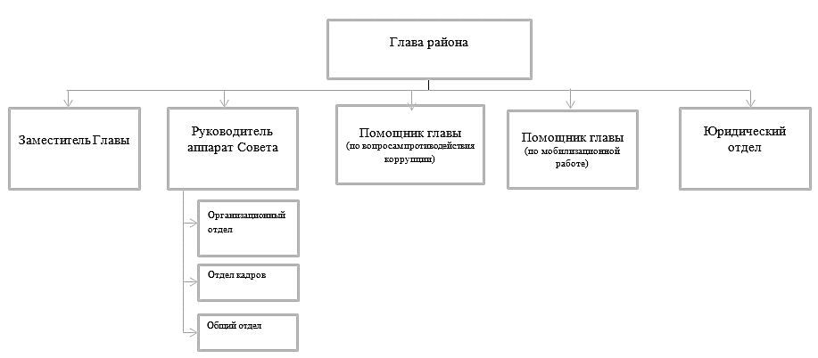
Рис. 3.5.1 Структура совета Высокогорского муниципального района Республики Татарстан.
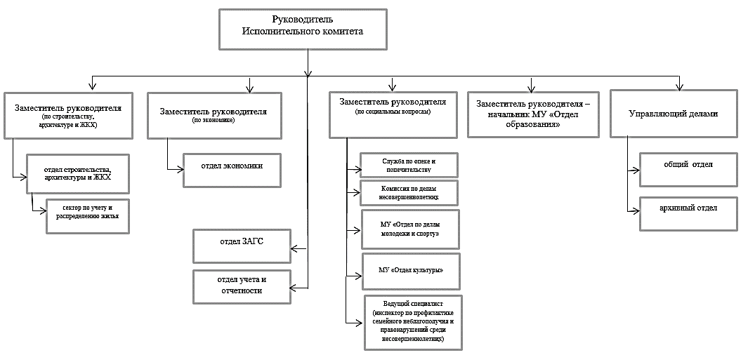
Рис. 3.5.2 Структура Исполнительного комитета Высокогорского муниципального района Республики Татарстан
Повышение эффективности управления социально-экономическим развитием района в условиях проводимых реформ возможно только при наличии высокопрофессиональных кадров в органах местного самоуправления. От того, насколько эффективно действуют эти органы, во многом зависит доверие населения к власти. Ниже представлена общая информация по муниципальным служащим.

Таблица 3.5.1
Общая информация по муниципальным служащим
№ п.п. | Показатель | Всего (по всем МО) | Муниципальные районы | Сельские поселения
 | Муниципальные служащие
 | общее число согласно штатному расписанию | 93 | 58 | 35
 | число замещенных ставок | 86 | 54 | 32
 | фактически работающие муниципальные служащие | 91 | 59 | 32
 | по полу | 91 | 59 | 32
 | мужчины | 19 | 17 | 2
 | женщины | 72 | 42 | 30
 | по возрасту | 91 | 59 | 32
 | от 18 до 25 лет | 12 | 11 | 1
 | от 26 до 35 лет | 35 | 26 | 9
 | от 36 до 50 лет | 27 | 14 | 13
 | от 51 до 65 лет | 17 | 8 | 9
 | старше 65 лет | 0 | 0 | 0
 | по образованию | 91 | 59 | 32
 | высшее образование | 76 | 54 | 22
 | высшее экономическое | 21 | 19 | 2
 | по специальности Государственное и муниципальное управление | 6 | 5 | 1
 | высшее юридическое | 12 | 11 | 1
 | иное высшее образование | 37 | 19 | 18
 | два и более высших образования | 4 | 4 | 0
 | с ученой степенью | 0 | 0 | 0
 | без высшего образования | 15 | 5 | 10
 | прошедшие или проходящие переподготовку, или повышение квалификации | 40 | 34 | 6
Согласно данным представленным в таблице, общее число сотрудников по штатному расписанию составляет 93 служащих, из них на сегодняшний день трудоустроено 91 человек. По возрастному составу большую часть занимают служащие в возрасте от 26-35 лет (38,5% от общего числа служащих). 83,5% сотрудников имеют высшее образование, в т. ч. высшее экономическое, юридическое, а также сотрудники со специальностью государственного и муниципального управления.
Подбор персонала на муниципальную службу в органы местного самоуправления в основном осуществляется путем проведения конкурсов на замещение вакантных должностей муниципальной службы, назначения на должности муниципальной службы из кадрового резерва и ротации муниципальных служащих.

3.6 Анализ конкурентных преимуществ и недостатков Высокогорского муниципального района

SWOT-анализ социально-экономического положения муниципального района
На основе проведённого статистического анализа социально-экономических показателей Высокогорского муниципального района выявлены сильные и слабые стороны района, возможности и угрозы.
Таблица 3.6.1
SWOT-анализ социального развития района
Сильные стороны | Слабые стороны
1. Высокий уровень охвата граждан, занимающихся физической культурой;  2. Наличие современных объектов спорта в районном центре;  3. Высокий процент обеспеченности жильем населения;  4. Наличие комплекса муниципальных целевых программ;  5. Стабильная социально-политическая обстановка в районе, отсутствие значимых политических и социально-трудовых конфликтов;  6. Сохранение и гарантированное предоставление мер социальной поддержки, муниципальной помощи отдельным категориям населения;  7. Высокий уровень обеспечения населения центральным отоплением, горячим водоснабжением, газоснабжением;  8. Наличие значительного количества вакансий на рынке труда;  9. Развитая система наземного общественного транспорта;  10. Наличие свободных земельных участков для жилищного строительства;  11. Сохранение социальной направленности расходов бюджета. | 1. Недостаточно развитая материально-техническая база учреждений социальной сферы.  2. Нехватка кадров в системе здравоохранения, старение кадров в учреждениях образования, культуры.  3. Низкий уровень оплаты труда в сфере культуры.  4. Высокие тарифы на коммунальные услуги.  5. Высокий уровень ветхого и аварийного жилищного фонда.  6. Отсутствие необходимого количества поликлиник, досуговых учреждений;  7. Нехватка спортивных объектов в селах;  8. Низкая доступность дошкольного образования;  9. Высокий износ школьных автобусов;  10. Высокий уровень износа систем коммунальной инфраструктуры, неудовлетворительное состояние тепловых источников.
Возможности | Угрозы
1. Получение дополнительного финансирования, в том числе из внебюджетных источников, в рамках разработки и реализации социально - творческих проектов;  2. Использование районных учреждений культуры, дополнительного образования в качестве площадок для проведения республиканских и межрегиональных мероприятий;  3. Повышение качества и доступности предоставляемых населению услуг, взаимодействия с органами общественного контроля;  4. Воспитание здорового образа жизни среди населения посредством вовлечения в занятия спортом;  5. Снижение неравенства между обучающимися городских и сельских образовательных учреждений в доступе к качественным образовательным услугам за счет модернизации содержания и технологий;  6. Создание достаточного количества мест в дошкольных образовательных организациях для удовлетворения потребности населения;  7. Увеличение количества образовательных учреждений, обеспечивающих современные условия обучения, в том числе для лиц с ограниченными возможностями здоровья, инвалидов;  8. Проведение мероприятий по поляризации института семьи: проведение семейных праздников, конкурсов и т.д.;  9. Развитие аутсорсинга для оказания качественных услуг населению. | 1. Снижение уровня квалификации работников учреждений, отток квалифицированных кадров, старение кадрового состава, в том числе педагогического;  2. Снижение количественных и качественных показателей в сферах культуры, физической культуры и спорта, молодежной политики;  3. Общее снижение интереса к профессиональному и самодеятельному творчеству коллективов, учреждениям культуры и искусства со стороны населения, снижение количества посетителей культурно-досуговых мероприятий, клубов и кружков, сокращение числа клубных формирований;  4. Рост социальной напряженности, утрата духовно-нравственных и социокультурных ориентиров среди подрастающего поколения, в первую очередь, на селе;  5. Увеличение тарифов на коммунальные услуги.
Таблица 3.6.2
SWOT-анализ экономического развития района
Сильные стороны | Слабые стороны
1. Выгодное экономико-географическое положение района (через район проходят железная дорога, автомобильная дорога федерального значения М-7);  2. Богатство природных ресурсов: высокий промышленный потенциал, достаточные водные ресурсы, сельскохозяйственные угодья, наличие на территории района полезных ископаемых;  3. Лидирующие позиции в производстве основных видов промышленной продукции;  4. Наличие стабильно работающих бюджетообразующих промышленных предприятий;  5. Реализация на территории района приоритетных проектов в области освоения инновационных производств;  6. Наличие в районе большого количества сельскохозяйственных  производств, являющихся сырьевой базой для пищевой промышленного региона;  7. Высокая в районе урожайность сельскохозяйственный культур, рост продуктивности животноводства;  8. Развитая и многоотраслевая сфера малого и среднего предпринимательства района;  9. Развитость сетевого торгового бизнеса, в том числе местных товаропроизводителей. | 1. Отток работоспособного населения в г. Казань;  2. Неустойчивое финансово-экономическое состояние отдельных промышленных и сельскохозяйственных предприятий, зависимость от кредитных ресурсов;  3. Регистрации субъектов МСП Высокогорского района в других районах Республики;  4. Уход населения от налогов, низкий процент регистрации недвижимости;  5. Недостаток перерабатывающего производства с/х продукции;  6. Недостаточное использование с/х земель под овощеводство;  7. Отсутствие складов и овощехранилищ;  8. Низкий уровень социальной ответственности бизнеса
Возможности | Угрозы
1. Развитие промышленного и агропромышленного комплексов, строительной индустрии;  2. Максимальное освоение местных месторождений полезных ископаемых;  3. Реализация предприятиями инвестиционных проектов в традиционных для экономики района отраслях;  4. Привлечение квалифицированных кадров в реальны сектор экономики;  5. Повышение квалификации работников в рамках программ повышения квалификации, проведение профориентационых мероприятий среди обучающихся и выпускников;  6. Повышение эффективности использования бюджетных средств за счет внедрения энергосберегающих технологий;  7. Привлечение и закрепление кадров посредством обеспечения их жильем;  8. Развитие конкуренции и снижение административных барьеров;  9. Использование механизмов государственной поддержки субъектов малого и среднего предпринимательства, крестьянско-фермерских хозяйств, личных подсобных хозяйств;  10. Продвижение товаров местных производителей в розничные торговые сети;  11. Выделение земель для развития овощеводства;  12. Строительство арендного жилья для молодых специалистов. | 1. Усиление конкуренции со стороны других муниципалитетов и регионов;  2. Сворачивание или заморозка проектов развития предприятий, в том числе сельскохозяйственных, по причине недоступности финансово-кредитных ресурсов на их реализацию;  3. Ухудшение финансового состояния бюджетообразующих предприятий района, и, как следствие, сокращение налоговых поступлений в бюджет, рост уровня безработицы;  4. Снижение урожайности сельскохозяйственных культур и продуктивности в отрасли животноводства;  5. Кадровый голод из-за недостатка молодых кадров, особенно на селе, преобладание специалистов среднего и пожилого возраста;  6. Увеличение износа основных производственных фондов;  7. Вторжение в сферу продовольственной торговли крупных сетевых фирм и поглощение местных предпринимателей и производителей;  8. Демографический спад в сельской местности, в том числе за счет трудовой миграции;  9. Сохранение тенденции снижения численности населения трудоспособного возраста;  10. Присутствие в районе нелегальной занятости населения.
Таблица 3.6.3
SWOT-анализ территориального развития района
Сильные стороны | Слабые стороны
1. Богатое историко-культурное и спортивное наследие района: памятники федерального значения, талантливые земляки, внесшие вклад в развитие литературы, искусства и спорта;  2. Устойчивое транспортное сообщение с крупными городами Республики Татарстан и соседними регионами.  3. Развитая маршрутная сеть района;  4. Наличие достаточно больших территорий, богатых лесными, водными, земельными ресурсами, не затронутых хозяйственной деятельностью, разнообразие животного и растительного мира. | 1. Неудовлетворительное состояние покрытия некоторой части автомобильных дорог. Отсутствие на отдельных автодорогах подъездов в твердом исполнении к населенным пунктам;  2. Недостаточность мест рекреации: парков отдыха, пляжей, современных детских площадок, дворовых спортивных сооружений и т.п.;  3. Недостаточная развитость сети автомобильных дорог;  4. Низкое качество воды;  5. Отсутствие необходимого количества очистных сооружений;  6. Отсутствие производства по утилизации бытовых и промышленных отходов.
Возможности | Угрозы
1. Развитие сферы туризма и создание объектов туристской инфраструктуры;  2. Увеличение объемов строительства и ввода жилья, создание благоприятных условий для участия населения в малоэтажном жилищном строительстве;  3. Привлечение внебюджетных инвестиций для строительства новых и модернизации существующих систем коммунальной инфраструктуры;  5. Улучшение экологической обстановки за счет принятия эффективных мер по устранению выбросов в атмосферу и проведение иных природоохранных мероприятий;  6. Развитие системы сервисного обслуживания туристов и транзитных пассажиров;  7. Использование гражданской инициативы при реализации социальных инициатив в области благоустройства мест отдыха и детских площадок;  8. Переход на селективный метод сбор бытовых отходов. | 1. Недостаток бюджетных средств на развитие дорожной сети, содержание и ремонт автомобильных дорог в соответствии с утвержденными нормативами.  2. Высокая угроза загрязнения окружающей среды

Таблица 3.6.4
SWOT-анализ системы муниципального управления развития района
Сильные стороны | Слабые стороны
1. Нацеленность органов власти всех уровней на диалог с бизнес-сообществом, в том числе в инвестиционной сфере; высокий инвестиционный потенциал района;  2. Наличие слаженной управленческой команды во главе с эффективным руководителем;  3. Нацеленность на диалог с гражданским обществом. | 1. Низкий уровень окладов муниципальных служащих;  2. Недостаток квалифицированных специалистов в области управления;  3. Нехватка штатной численности муниципальных служащих;  4. Низкий уровень удовлетворенности населения деятельностью органов местного самоуправления;  5. Отсутствие бренда Высокогорского муниципального района;  6. Недостаток информационного материала о привлекательности района в сети интернет.
Возможности | Угрозы
1. Инициатива по упорядочению работы контрольно-надзорных органов;  2. Повышение имиджа муниципальных служащих;  3. Разработка программы комплексного развития МР;  4. Активизация ТОС;  5. Развитие межрайонного сотрудничества, укрепление межрегиональных связей;  6. Использование возможностей информационно-коммуникационных технологий;  7. Выстраивание диалога между властями и представителями бизнеса. | 1. Замедление темпов экономического и социального развития муниципального района;  2. Недостаточная поддержка субъектов МСП со стороны государства и органов местного самоуправления;  3. Сокращение собственных доходов бюджета, неэффективное расходование бюджета.

Высокогорский муниципальный район характеризуется как сельскохозяйственный с развитой промышленностью. Основными конкурентными преимуществами являются развитая транспортная инфраструктура, высокий уровень промышленного производства, большое разнообразие специализаций сельского хозяйства и высокий потенциал развития сельскохозяйственного производства; значительный социально-культурный потенциал.
Высокогорский муниципальный район обладает высоким аграрным потенциалом, но аномальная жара 2010 года негативно отразилась на развитии, а в дальнейшем и на производстве технических культур. Основная проблема в сельском хозяйстве района – получение убытка.
Для успешного развития сельскохозяйственного потенциала, наряду с имеющимися благоприятными природными и климатическими условиями, в районе необходимо создать мощную производственную и технологическую базу в животноводстве. Также требуется организовать конкурентоспособное молочное хозяйство, а в земледелии продолжать курс на интенсификацию сельскохозяйственного производства с внедрением ресурсосберегающих технологий возделывания основных сельскохозяйственных культур. Необходима целенаправленная работа по обучению и переподготовке кадров, привлечению специалистов в агропромышленный комплекс.
Объем инвестиций в основной капитал в 2015 году составил 3 млрд. 974 млн. рублей, 106% к 2014 году. В январе-марте 2016 года отгружено товаров собственного производства, выполнено работ и услуг на сумму 1 млрд. 890 млн. рублей, рост к соответствующему периоду составил 26%. Индекс промышленного производства составил 117,5%;
По демографическим показателям Высокогорский район входит в число благополучных районов. Начиная с 2012 года сохраняется положительный естественный прирост населения. В 2015 году родилось 670, умерло 563 человека. Естественный прирост составил 107 человека. В рейтинге по показателю естественного прироста район занимает 8 место. В 2015 году естественный прирост населения на 1000 человек населения составил 2,3.
Особого внимания требует развитие системы муниципального управления.
Также требуется обратить внимание на экологическую обстановку, сложившуюся в районе. Необходимо привлечение средств для осуществления природоохранных мероприятий.
Решение этих и других актуальных вопросов социально-экономического развития района должно быть обеспечено на стадии реализации стратегии социально-экономического развития Высокогорского муниципального района до 2030 года.

4. Приоритеты социально-экономического развития Высокогорского муниципального района

4.1 Стратегический выбор и стратегические приоритеты социально-экономического развития Высокогорского муниципального района
Перспективное развитие района будет происходить взаимосвязано со Стратегией социально-экономического развития Республики Татарстан до 2030 года.
Основываясь на стратегическом выборе Высокогорского муниципального района основными принципами, как и принципами Республики Татарстан являются:
Забота о людях - обеспечение достойных условий для жизни;
Результативность - муниципальный район постоянно развивается и реализует задуманное;
Открытость - это район для новых идей и реализации возможностей каждого жителя района;
Пространство - повышение комфортности окружающей среды и безопасности жизнедеятельности населения.

Основными приоритетами социально-экономического развития Высокогорского муниципального района определяются:
- Эффективное экономическое развитие муниципального района;
- Социальное развитие и улучшение качества предоставления услуг социальной сферы;
- Повышение эффективности муниципального управления на основе принципов открытости и прозрачности;
- Повышение комфортности окружающей среды и безопасности
жизнедеятельности населения.

4.2 Основные направления, и характеристика задач социально-экономического развития Высокогорского муниципального района
Как уже отмечалось ранее, направления социально-экономического развития муниципального образования Высокогорского муниципального района сгруппированы в четыре блока:
- Экономическое развитие.
- Социальное развитие.
- Развитие системы муниципального управления.
- Территориальное развитие.
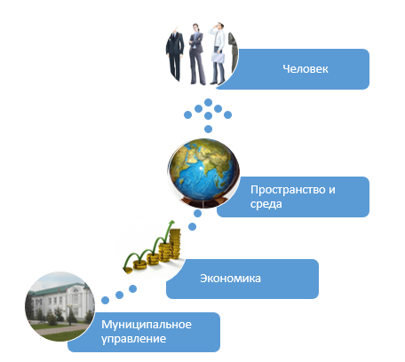
Рис. 4.2.1 Схема взаимодействия основных элементов стратегии

Основными задачами социально-экономического развития Высокогорского муниципального района являются:

Задача 1. Обеспечение устойчивого экономического роста и повышение инвестиционной привлекательности района.
Основными направлениями решения данной задачи станут:
- содействие развитию экономики;
- создание условий для развития малого и среднего предпринимательства;
- создание условий для развития туризма;
- содействие жилищному строительству и улучшению качества жилищно-коммунальных услуг.

Задача 2. Повышение качества и продолжительности жизни населения Высокогорского района.
Основными направлениями решения данной задачи станут:
- повышение доступности, качества и эффективности системы образования;
- обеспечение условий для развития физической культуры и спорта;
- создание условий для развития культурного потенциала.

Задача 3. Повышение эффективности системы муниципального управления.
Основными направлениями решения данной задачи станут:
- повышение эффективности управления муниципальными финансами;
- обеспечение эффективного использования и распоряжения муниципальным имуществом;
- совершенствование системы муниципального управления в муниципальном районе;
- развитие электронного муниципалитета и субъектов информационного общества.

Задача 4. Создание благоприятной среды для жизнедеятельности населения и ведения бизнеса.
Основными направлениями решения данной задачи станут:
- повышение эффективности системы безопасности объектов,
жизнедеятельности населения и организаций района;
- формирование комплексной программы развития туризма;
- обеспечение защищенности жизненно важных интересов населения и организаций района.

4.3 Сценарии социально-экономического развития муниципального района

Развитие Высокогорского муниципального района осуществляется под влиянием ряда факторов. Для разработки стратегии необходимо выявить данные факторы и степень их влияния на социально-экономическое развитие
муниципального района.
Среди факторов, оказывающих влияние на развитие района, можно выделить:
1) Общероссийские:
-тенденции в области государственного строительства и республиканской политики, включая межбюджетные отношения;
- темпы роста российской экономики;
- конкуренция других регионов за международные инвестиции;
- уровень инфляции;
- демографическая ситуация (включая миграционную политику);
- условия осуществления внешнеэкономической деятельности, влияющие на изменения объемов и структуры экспорта и импорта;
- порядок реформирования естественных монополий и динамика роста
тарифов на их услуги и продукцию;
- состояние, тенденции и перспективы развития промышленности и добычи полезных ископаемых.
2) Региональные:
-реализация основных направлений Стратегии развития Республики Татарстан до 2030 года;
- значительный природно-ресурсный потенциал;
- высокий налоговый потенциал;
- уровень социально-экономического развития;
- состояние климата и экологическая обстановка.
В зависимости от степени реализации этих факторов выделяются три качественно отличных сценария социально-экономического развития Высокогорского района в долгосрочной перспективе – инерционный (пессимистический), инновационный (оптимистический) и переходный (базовый).

4.3.1 Инерционный сценарий развития

Инерционный сценарий развития Высокогорского муниципального района исходит из предположения о том, что району в силу низкой конкурентоспособности его экономики не удастся привлечь для своего развития крупные инвестиции. Собственники промышленных предприятий района будут в основном поддерживать и частично модернизировать существующие производства, а в отдельных случаях закрывать явно убыточные или неперспективные. Источники финансирования, на которые следует рассчитывать при реализации инерционного сценария, ограничиваются в основном дотациями из республиканского бюджета (доходы местного бюджета не покрывают даже текущих расходов) и финансированием за счет целевых региональных и федеральных программ.
Так за счет осуществления приоритетных национальных проектов и дотаций из республиканского бюджета произойдет некоторое увеличение объемов жилищного строительства, улучшится ситуация в системах образования и здравоохранения. За счет реализации республиканских целевых программ получит развитие сфера культуры, будет оказана поддержка развитию малого бизнеса, что обеспечит повышение занятости и увеличение налоговых поступлений в местный бюджет. При поддержке республиканского бюджета могут быть осуществлены отдельные мероприятия по улучшению экологической ситуации, строительству объектов коммунальной инфраструктуры. Все это обеспечит некоторое повышение качества жизни населения.
В то же время, основные проблемы района, выявленные в ходе анализа существующей ситуации, останутся неразрешенными. Сохранится тенденция старения основных производственных фондов промышленных предприятий муниципального района, снижение конкурентоспособности продукции как по ценовым, так и по качественным параметрам в сравнении с другими предприятиями, расположенными, прежде всего, на территории Республики Татарстан.
При снижении финансово-экономических показателей предприятий, в условиях практически полной зависимости развития муниципального района от политики собственников, может возникнуть вопрос об экономии ресурсов (в том числе свертывание экологических и социальных программ), о продаже предприятий, о сокращении отдельных нерентабельных производств, о ликвидации хозяйствующих субъектов. Это усилит неопределенность развития, уменьшит объемы поступления в бюджет, снизит возможности муниципального района в решении насущных проблем, усугубит социальные проблемы и увеличит нагрузку на бюджет района.
Вместе с тем предприятия Высокогорского муниципального района могут столкнуться с серьезным дефицитом квалифицированной рабочей силы, а, следовательно, с ограничениями или полной невозможностью осуществления собственных стратегий развития. Недостаток рабочей силы может быть обусловлен снижением численности трудоспособного населения как результата демографических процессов: естественной убыли, миграционной убыли населения, старения населения, высокой смертности в трудоспособном возрасте, низкой рождаемости.
При неблагоприятных условиях развития экономики уровень и качество жизни населения не будут повышаться, возможно, даже будут снижаться. Все это может сформировать условия:
- для увеличения миграционного оттока из Высокогорского муниципального района и, что особенно важно - молодежи;
- для усиления экономической дифференциации населения и обострения социальных проблем;
- для замедления процессов модернизации и социальной инфраструктуры;
- для снижения инвестиционной привлекательности Высокогорского муниципального района.
При таком варианте развития муниципального района в долгосрочной перспективе вероятно снижение финансово-экономических показателей деятельности предприятий, постепенная потеря рынков продукции, спад и возникновение системных проблем в развитии района.
Таким образом, инерционный сценарий развития Высокогорского муниципального района следует признать бесперспективным и нежелательным.

4.3.2 Базовый сценарий развития

Данный сценарий предполагает извлечение максимальной выгоды от конкурентных преимуществ в традиционных секторах экономики и географического расположения:
Сценарий предусматривает увеличение поголовья крупного рогатого скота, активизацию инвестиций в сельское хозяйство и пищевую промышленность – строительство коровников, убойных пунктов, овощехранилищ, молокозаводов и других объектов сельскохозяйственной и пищевой промышленности.
Приоритетное внимание будет уделяться механизмам привлечения инвестиций, созданию благоприятных условий для осуществления хозяйственной деятельности, поддержке традиционных и перспективных видов экономической деятельности.
Позитивные изменения в экономике будут сопровождаться положительными сдвигами в социальной сфере. Это позволит поддерживать социальную сферу не только в пределах стандартов, определенных требованиями действующего законодательства, но внедрять на муниципальном уровне механизмы благоустройства населенных пунктов.

4.3.3 Оптимистический сценарий развития

Оптимистический сценарий развития предусматривает возможность привлечения значительных объемов инвестиций, которые позволят произвести переориентацию основных сфер экономии и социального развития района на качественно новый, более высокий уровень.
Использование в муниципальном районе имеющегося потенциала с использованием новых технологий может привести промышленность и сельское хозяйство к существенному увеличению добавленной стоимости. Внедрение ресурсосберегающих технологий позволит снизить производственные издержки и повысить конкурентоспособность продукции предприятий района. Значительно увеличатся объемы производства. Улучшится ситуация на рынке труда, возрастет количество рабочих мест. Технологические инновации позволят снизить неблагоприятную нагрузку на окружающую среду и улучшить экологическую ситуацию в районе и уровень его благоустройства. Район станет более притягательным для жителей других территорий, миграционное сальдо обеспечит приток рабочей силы. Инновации в образовательной и здравоохранительной сфере позволят создать условия для всестороннего развития личности и формирования высококвалифицированной рабочей силы. Инновации в управлении позволят находить перспективные решения сложно разрешимых проблем во всех сферах деятельности, повысить инвестиционную привлекательность муниципального района. Данный сценарий позволит выйти на более высокие темпы экономического роста, чем предыдущие. Успех экономического роста будет определяться как применением программно-стратегического подхода к развитию ведущих секторов экономики, так и модернизацией традиционных секторов под воздействием конкуренции и частных стратегий корпораций.
Однако с реализацией данного сценария возможно отклонение от прогнозных оценок развития ключевых по отношению к приоритетным отраслям мировых рынков. А также инновационная деятельность в районе носит пока локальный характер, характеризуется слабым ресурсным обеспечением, информационным и правовым сопровождением, и высоким уровнем риска. Также отсутствуют ориентиры и направления для долгосрочного планирования разработок и внедрения инноваций. Таким образом выбрать конкретные новые технологии и производства на данном этапе не представляется возможным. Поэтому инновационный сценарий не может быть принят к реализации в настоящее время и рассматривается как маловероятный.

4.4 Долгосрочные приоритеты социально-экономического развития муниципального района
Сегодня каждый муниципальный район во многом самостоятельно несет ответственность за свое комплексное социально-экономическое состояние, имидж и перспективы развития.
Для повышения качества управления муниципальным районом мы должны наряду с решением оперативных задач иметь представление о векторе развития региона, общества и бизнес-структур, моделировать будущее распределение имеющихся ресурсов и исходя из этого - определять основные направления развития.
Стратегия социально-экономического развития основывается на ключевых, наиболее важных и приоритетных для района направлениях, выявленных на основе анализа конкурентных преимуществ Высокогорского района, оценки сильных и слабых сторон его развития с учетом тенденций развития Республики Татарстан и России в целом.
Анализируя возможные направления развития Высокогорского района, мы выделили наиболее перспективные из них, которые могут быть реально осуществимы с учетом сложившейся ситуации, имеющихся ресурсов и конкурентных преимуществ, дать дополнительный позитивный социально-экономический эффект и способствовать созданию условий для привлечения и удержания капитала в районе. Такими приоритетными направлениями являются следующие:
Первое - это развитие промышленного и сельскохозяйственного производства;
Второе - это развитие транспортной системы;
Третье – это проведение маркетинга территории;
Четвертое - это объединение бизнес структур, жителей и власти в едином информационном пространстве;
Пятое - это развитие туризма;
Шестое - это развитие социальной сферы;
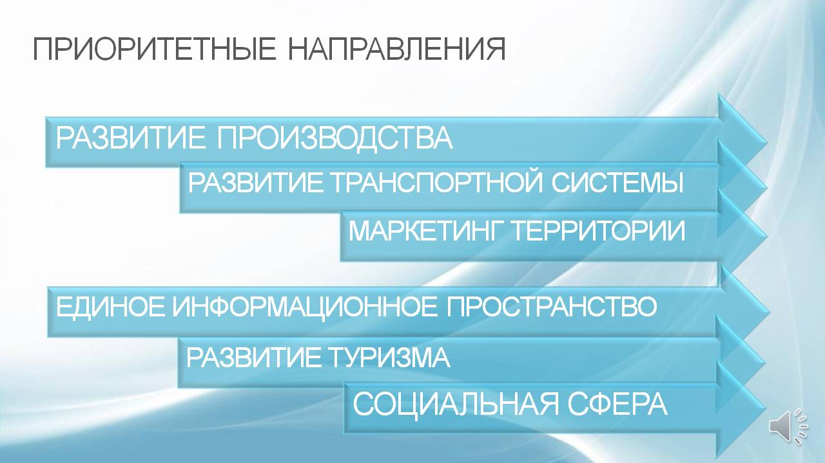

Рис. 4.4.1 Приоритетные направления
В рамках Стратегии развития района работа по активному привлечению резидентов промышленных парков будет продолжаться, активно обеспечивая выполнение программы импортозамещения. За 2015 год благодаря промышленным паркам было создано 1566 рабочих мест, планируется создать еще 80 дополнительных рабочих мест в 2016 году и 200 рабочих мест в 2020 году, реализовав 5 проектов, общей стоимостью 70 млн. рублей на промышленной площадке Развитие по производству изделий из пластмасса и бетона, разместив производство промышленных котлов на территории нового индустриального парка «Поликрафт». Так же ведутся переговоры о размещении в данном парке резидента из Турции по производству стальных радиаторов компании EMKO Isitma Sistemleri. (Эмко Иситма Системлери)

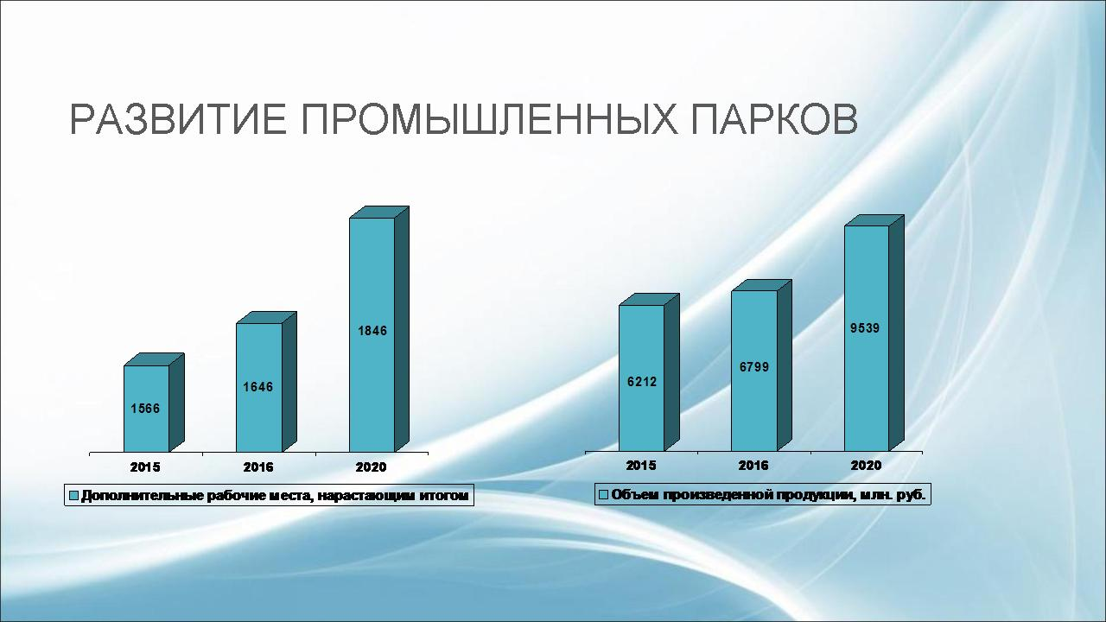
Рис. 4.4.2 Развитие промышленных парков
В рамках приоритетной национальной программы «Развитие АПК» в районе будут активно осуществляться инвестиции в сельское хозяйство. В целом до 2020 года будет инвестировано 671 млн. руб.
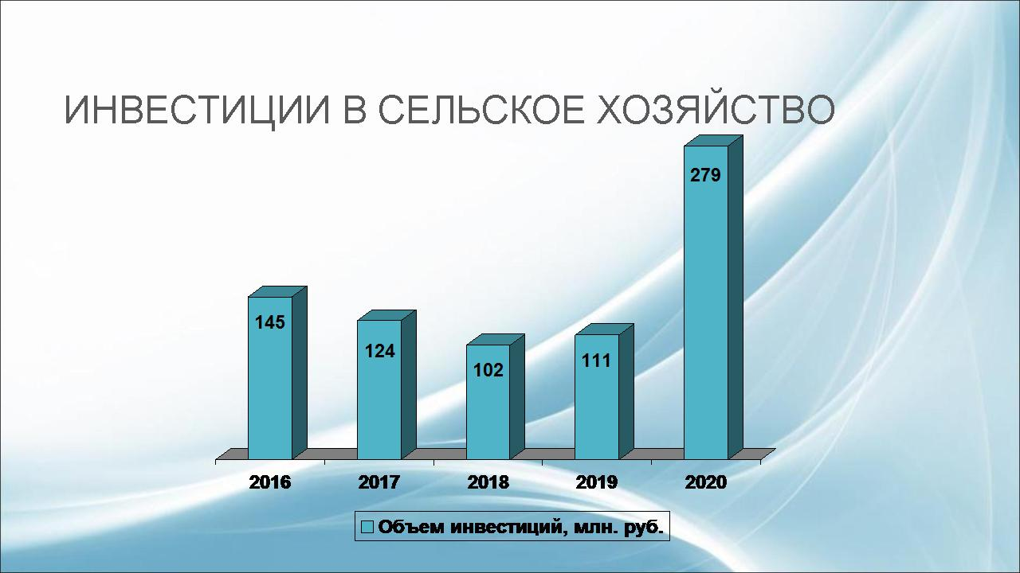
Рис. 4.4.3. Прогноз инвестиций в сельское хозяйство
На сегодняшний день уже реализуется программа "Развития агропромышленного комплекса Высокогорского муниципального района на 2015-2020 годы". Результатами реализации программы станут повышение объема производства продукции животноводства в 2016 году до 1,2 млрд. руб., в 2020 году до 1,7 млрд руб., продукции растениеводства до 600 млн. руб. в 2016 году и 750 млн. руб. в 2020, производства картофеля и овощей до 241 млн. руб. в 2016 году и 350 млн. руб. в год в 2020 году.
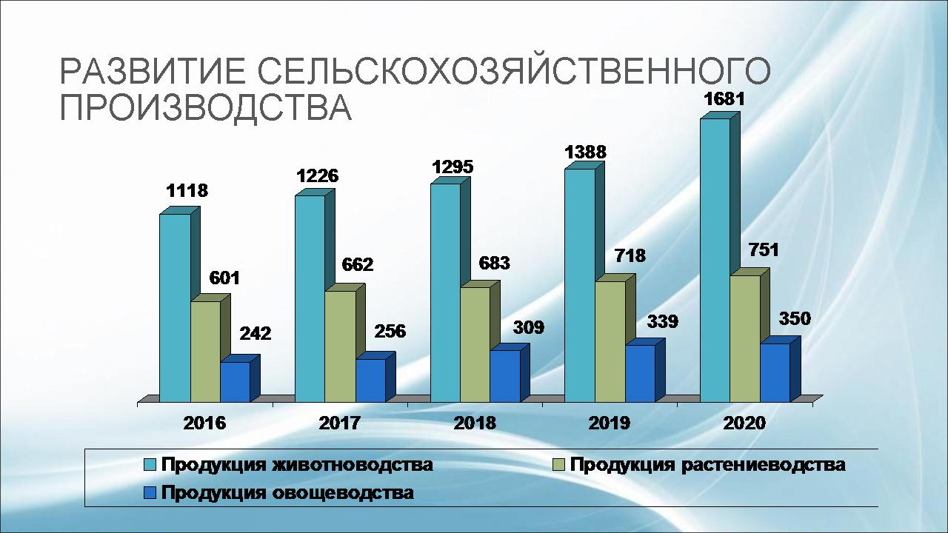
Рис. 4.4.4 Прогнозное развитие сельскохозяйственного производства до 2020 года.
Результатами реализации программы также станет увеличение численности занятых в сельхозпроизводстве на 10%, повышение среднемесячной заработной платы в сельскохозяйственных организациях на 22%
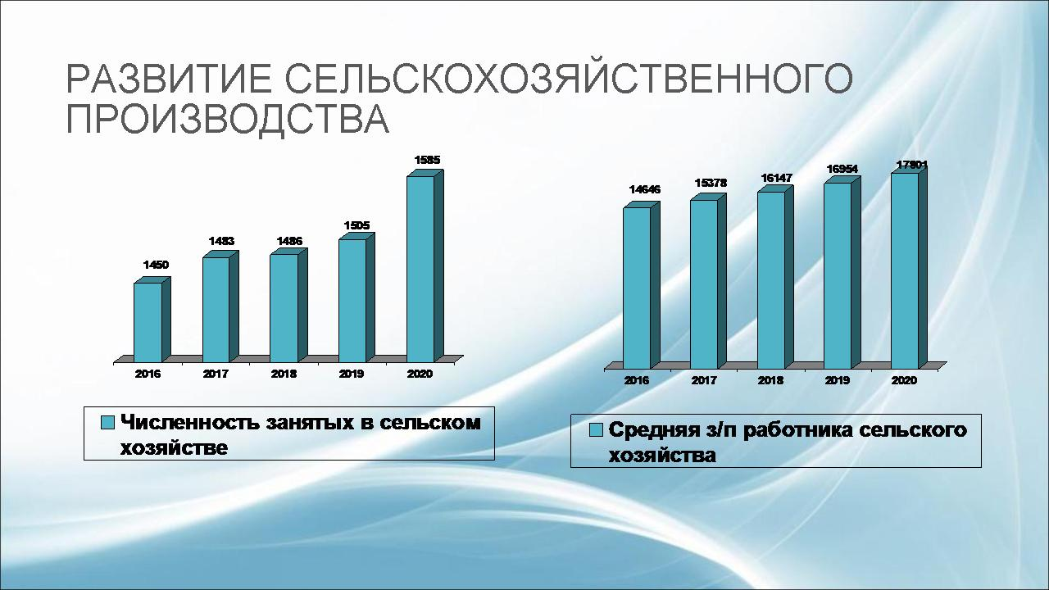
Рис.4.4.5 Прогнозная численность занятых в с/х производстве и их средняя з/п.

Планируется привлечь бизнес – структуры к деятельности по заготовке, предпродажной подготовке, и первичной переработке сельскохозяйственной продукции, путем предоставления налоговых льгот, поддержки при получении кредитов. В дальнейшем данным переработчикам будет предоставлена возможность долгосрочного сотрудничества с отдельными агрофирмами при условии их активного участия в механизации ручного труда при сборе урожая, с целью удешевления себестоимости продукции для самого переработчика. На сегодняшний день уже реализуются следующие проекты по переработке сельхозпродукции: проект молочноперерабатывающего цеха, объемы готовой продукции которого составят свыше 600 млн. руб. в год, первичная переработка и фасовка мяса кроликов с объемом готовой продукции до 175 млн. руб. в год. прием и первичная переработка зерновой продукции объемом в 130 млн. в год.
В ближайшее время планируется запуск производства сухого молока.

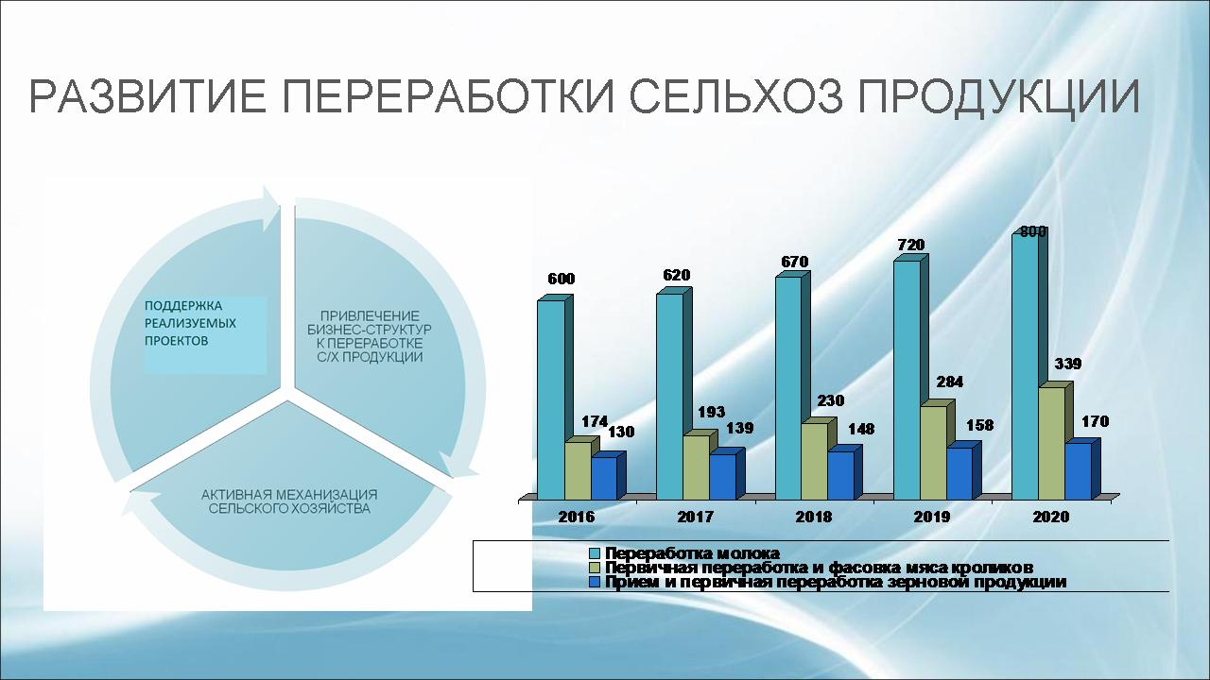
Рис.4.4.6 Прогноз развития переработки сельхоз продукции
Районная экономика и жизнедеятельность населения Высокогорского муниципального района тесно взаимосвязаны с городом Казань. В связи с этим ключевым направлением Стратегии является развитие транспортных связей района с городом. На сегодняшний день функционирует три транспортных пути, при этом выезд из Казани в час пик усложнен в районе поселка Дербышки. В рамках Стратегии планируется разработать проект по увеличению транспортной проходимости данного участка и согласовать проект с органами власти города Казани.

Диаграмма 4.4.1 Прогнозируемый уровень обеспеченности собственными доходами.
Объем полномочий, который могут выполнять муниципальные органы власти, определяется объемами ресурсов, которыми они располагают. В широком плане ресурсы административной единицы — это ее возможности по обеспечению удовлетворяемых потребностей населения. К таким потребностям относится обустроенность среды обитания; обеспеченность граждан видами деятельности, приносящими доход; образование; здравоохранение; социальная помощь нетрудоспособным.
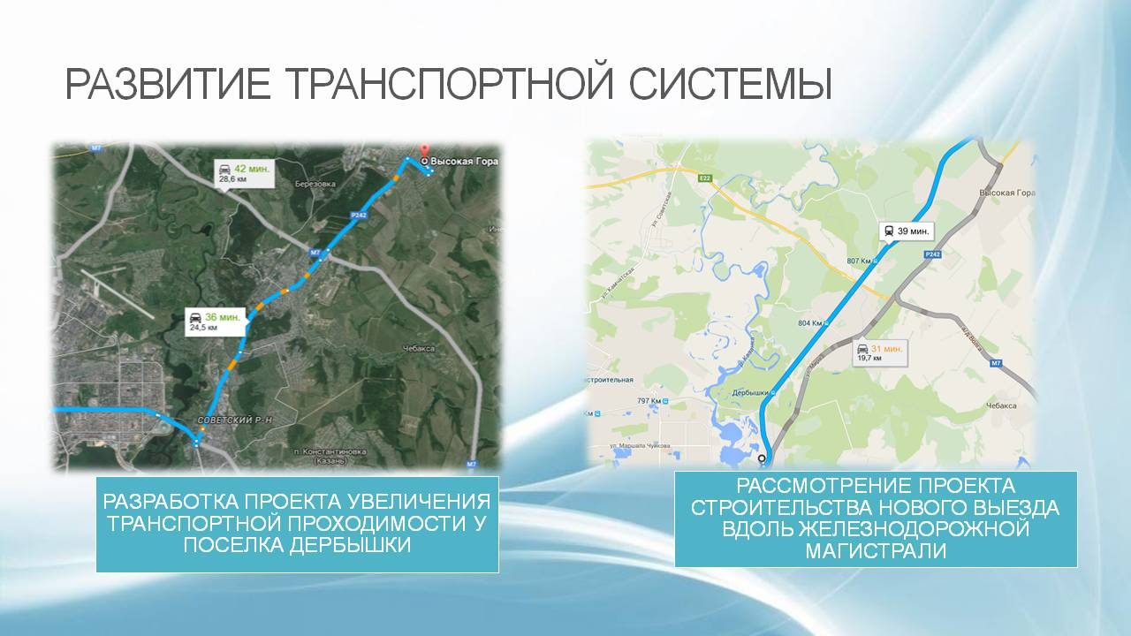
Рис. 4.4.7 Развитие транспортной системы
Также в рамках развития транспортной системы района будут рассмотрены еще два проекта – строительство нового выезда вдоль железнодорожной магистрали и проекта соединения транспортной системы района в перспективе с высокоскоростной железнодорожной магистралью Москва- Казань.
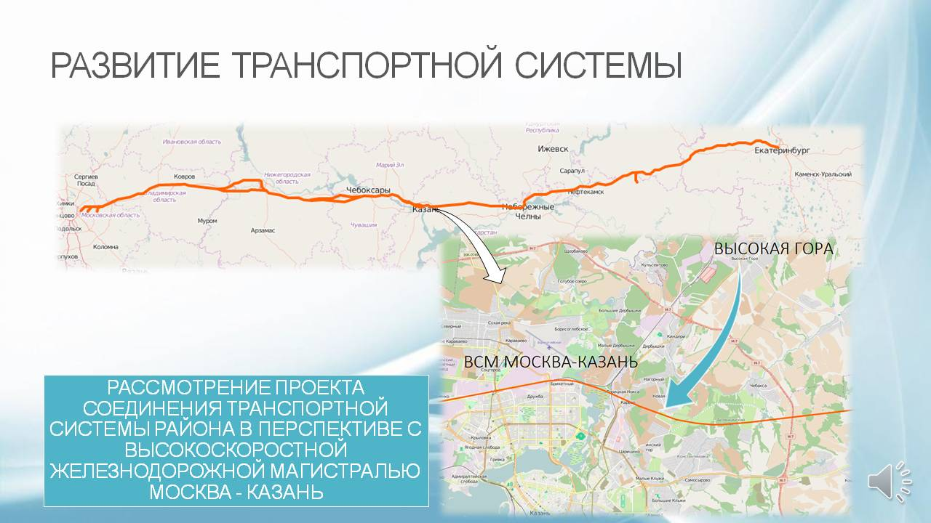
Рис. 4.4.8 Проект развития транспортной системы
Таблица 2.4.1
Строительство и ремонт дорог местного назначения, которые планируется выполнить за счет средств местного бюджета
Наименование населенного пункта | Ассигнования 2016 год
с.Суксу ул.Школьная | 3 680 000,00
с.Суксу ул.Комсомольская | 2 937 000,00
с.Дубъязы ул.Строителей | 3 714 000,00
с.Высокая Гора ул.Молодежная | 683 000,00
д.Тат.Айша ул.Советская | 2 569 000,00
д.Тат.Айша ул.Школьная | 1 713 000,00
с.Чепчуги ул.Советская | 2 073 500,00
с.Куркачи ул.Клубная | 1 770 000,00
остатки средств районного бюджета на начало года | 2 792 003,00
Итого: | 21 931 503,00

Одним из основных направлений Стратегии мы выделили маркетинг территории, формирование сильного и устойчивого имиджа муниципального района для привлечения внешних инвестиций, укрепления интеграционных и кооперационных связей – создание бренда «Высокая гора», направленного на поддержание притягательности, престижа территории в целом; привлекательности сосредоточенных на территории ресурсов, а также возможностей для реализации и воспроизводства этих ресурсов. В рамках создания бренда «Высокая гора» предполагается позиционирование сельскохозяйственной продукции района как «экологически чистого продукта» и привлечь переработчиков продукции к использованию данного бренда.
Рис.4.4.9 Создание бренда «Высокая гора»
Одним из мероприятий формирования бренда «Высокая гора» станет разработка многоязычного инвестиционного сайта муниципального района, на котором будет размещена интерактивная информация для потенциальных инвесторов о территории: месторасположение транспортных путей, основных промышленных и сельскохозяйственных предприятий, промышленных парков, свободных помещений и площадей.
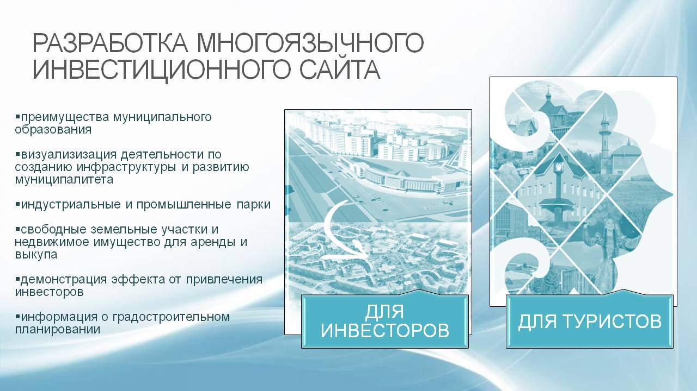
Рис. 4.4.10 Разработка сайта
Развитие района на сегодняшний день невозможно представить без объединения бизнес-структур, жителей и власти. Для этих целей в рамках Стратегии мы планируем создать единый информационный портал района. Представители бизнес – структур смогут использовать данный портал для размещения информации о собственной продукции и услугах, текущих прайсов, размещения вакансий. Жителям района будет предоставлена возможность ознакомиться с продукцией, представленной в районе, разместить свои резюме, узнать о планируемых мероприятиях, участвовать в социальных опросах. Для власти данный информационный портал раскроет возможности проведения социальных опросов, размещения важной текущей информации для населения и возможность в онлайн режиме отслеживать ситуацию в районе и принимать более качественные управленческие решения
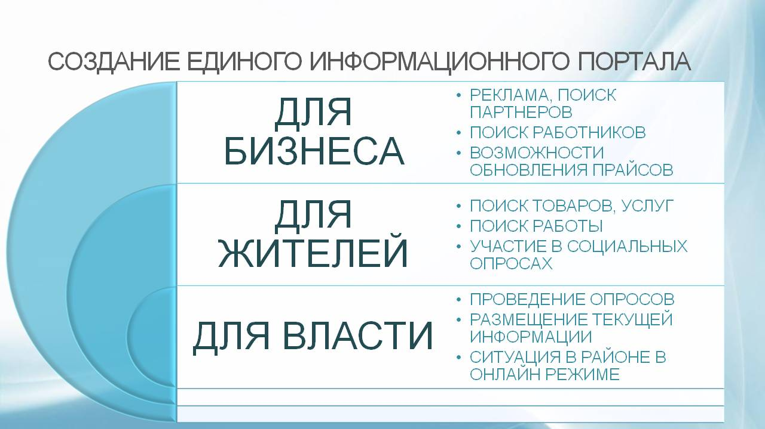
Рис. 4.4.11 Создание единого информационного портала
На сегодняшний день в районе активно развивается экотуризм в туристическом комплексе «Татарский страус» - это один из первых объектов сельского туризма с этническим уклоном в Республике. В рамках целевой программы Развития сферы туризма мы планируем в дальнейшем развивать как экотуризм, так и иные направления, в том числе туристические маршруты «Заказанье литературное и музыкальное» с посещением мемориальных мест района, маршрута «Заказанье архитектурное» по памятникам деревянного зодчества, маршрута «Заказанье средневековое» по объектам, находящимся на территории Иске-Казанского государственного музея-заповедника и маршрута «Природа Заказанья» с посещением памятников природы.
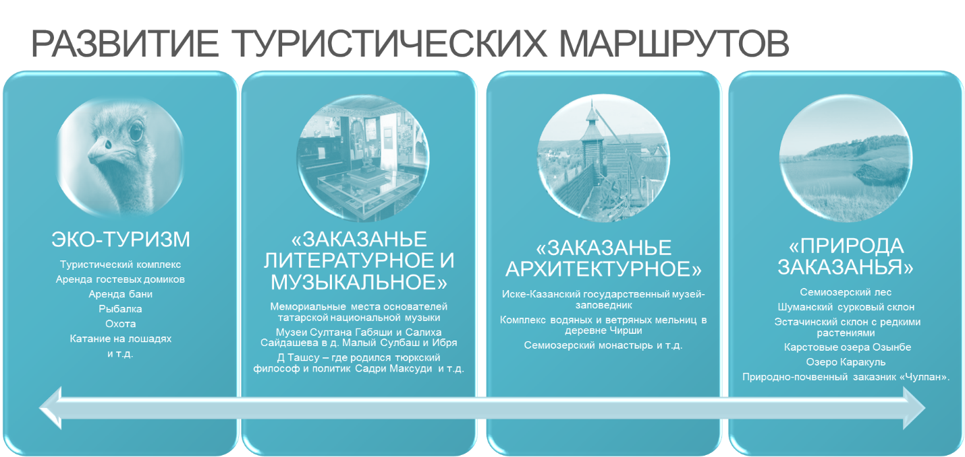
Рис. 4.4.12 Развитие туристических маршрутов

В рамках развития туризма многоязычный инвестиционный сайт района будет также содержать информацию для туристов о лечебно-оздоровительных, спортивно-оздоровительных, рекреационных, объектах культурного наследия и объектах нового направления агротуризма, с применением различного рода ярких анимационных и видео элементов. Помимо разработки сайта для потенциальных туристов для развития туризма в районе будет проведен конкурс на лучший проект под названием «Развитие туризма в Высокогорском муниципальном районе». Победитель конкурса будет назначен на должность руководителя данного проекта. В отличие от традиционного найма сотрудников проведение конкурса на должность позволит отобрать действительно качественных кандидатов, повысит мотивацию кандидата и увеличить гарантии успешной реализации проекта.
Мероприятия по развитию социальной сферы района в рамках Стратегии будут включать открытие профессионального училища со специализациями необходимыми промышленным и сельскохозяйственным предприятиям района, утверждение грантов-программ обмена опытом в зарубежных предприятиях для лучших учеников училища. В рамках Стратегии также будет разработана целевая муниципальная программа по развитию системы здравоохранения для дальнейшей модернизации существующих объектов здравоохранения с целью их перепрофилирования и приспособления для функционально новых типов учреждений. Будет продолжена работа по действующим целевым программам: развития образования на 2014-2017 гг., физической культуры и спорта на 2014-2016 гг., развития государственных языков на 2014-2020 гг, развитию сельской молодежи на 2014-2016 гг., программа патриотического воспитания детей и молодёжи на 2015-2017 гг., программа по профилактике терроризма и экстремизма на 2015 - 2017 гг., антикоррупционной программы на 2015-2020 гг., программы развития малого и среднего предпринимательства на 2014-2016 гг.»
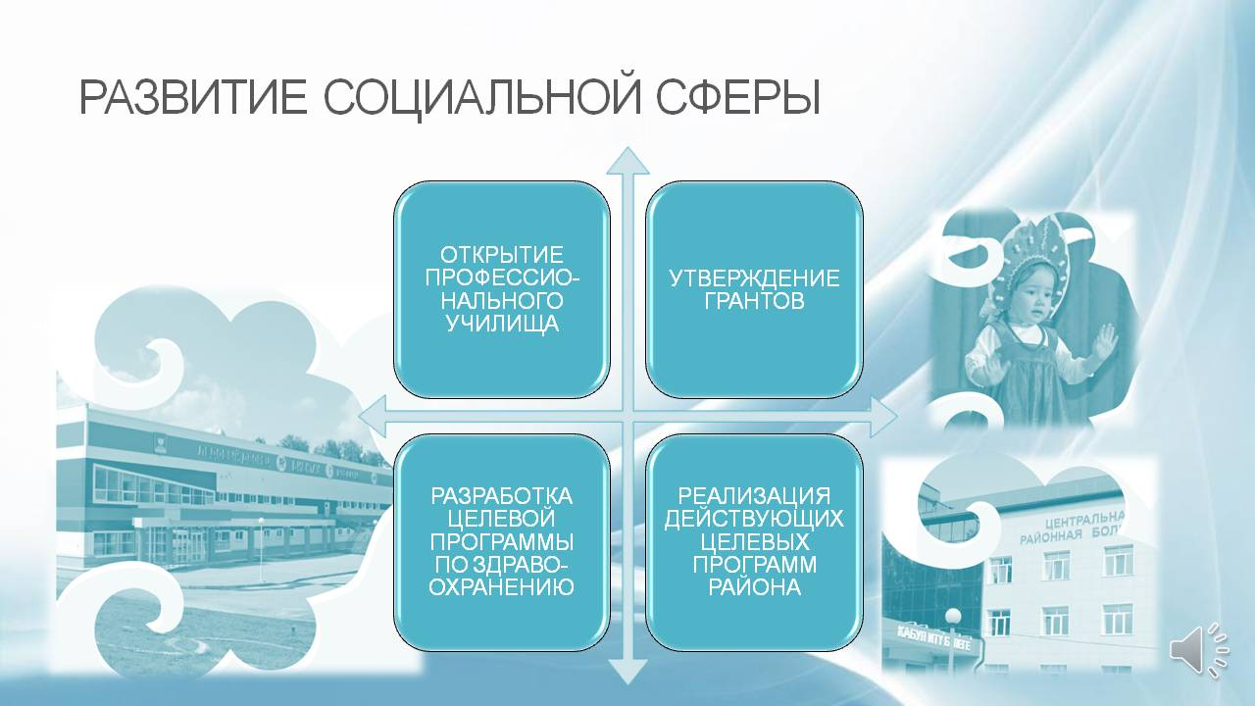
Рис. 4.4.13 Развитие социальной сферы
Процесс реализации Стратегии развития Высокогорского муниципального района подразумевает активное участие различных заинтересованных лиц. В связи с этим планируется создание рабочих групп из государственных должностных лиц, директоров промышленных, коммерческих и сельскохозяйственных предприятий, предпринимателей, представителей учебных заведений и социальной поддержки, представителей газет и других средств массовой информации и молодежных групп. Также будут определены координаторы по каждому из направлений проектов.
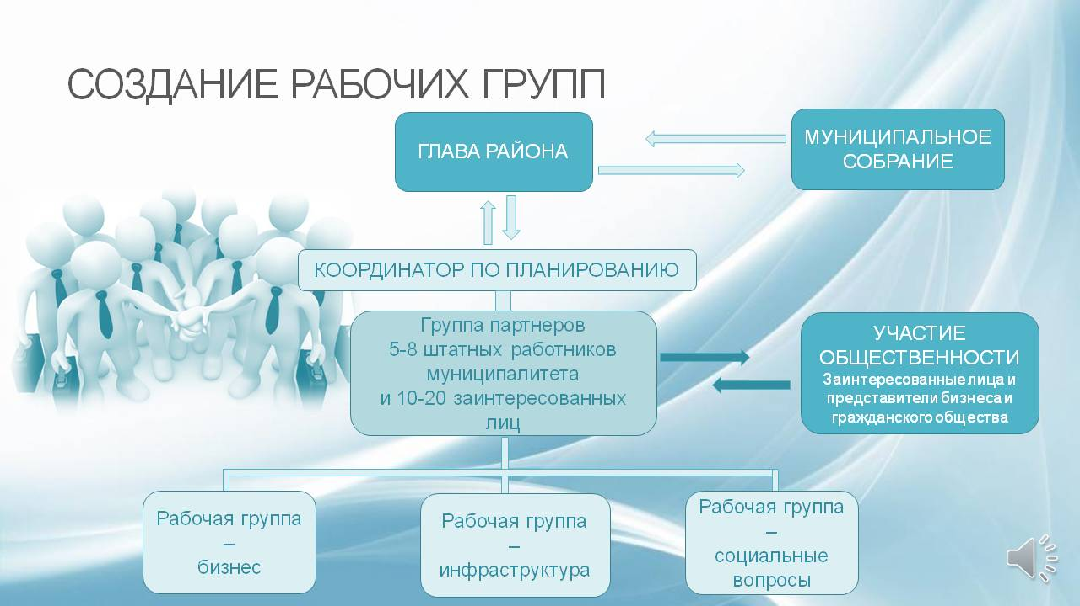
Рис.4.4.14 Создание рабочих групп
Успешная реализация стратегии окажет социально-экономический эффект на развитии района, а именно увеличение таких показателей как инвестиции в основной капитал, в 2020 году планируется нарастить до 5,4 млрд. руб. в год, увеличение денежных доходов на душу населения до 19 тысяч рублей, средней заработной платы по району до 29 тыс. руб.

В 2016-2018 гг. планируется реализация программы профессиональной ориентации обучающихся общеобразовательных учреждений Высокогорского муниципального района. Муниципальная межведомственная программа профессиональной ориентации обучающихся направлена на обеспечение трудоустройства и адаптации к рынку труда выпускников общеобразовательных учреждений района.
Основной целью Программы является формирование эффективно действующей системы профессиональной ориентации и психологической поддержки обучающихся района.
В ходе реализации Программы особое внимание необходимо уделить формированию микроструктуры профориентационной работы в каждом учебном заведении, учитывающей специфику его деятельности и обеспечивающую проведение профессионального консультирования, профессионального становления обучающихся, трудоустройства выпускников.
Совокупность мероприятий по реализации Программы позволит сформировать на базе существующих муниципальных учреждений систему консультирования, информационного и образовательного содействия профессиональному самоопределению обучающихся.
Таблица 4.4.2
План мероприятий по профессиональной ориентации и психологической поддержке обучающихся Высокогорского муниципального района в 2016 учебном году.
№  п/п | Наименование  мероприятий | Сроки  исполнения | Ответственные | Источник  финансирования
1. | Мониторинг продолжения образования выпускников муниципальных общеобразовательных учреждений | сентябрь | Отдел образования
2. | Создание муниципальных площадок на базе школ:  - педагогического направления;  - технического направления;  - агротехнологического направления | сентябрь | ВСОШ №1, ВСОШ №3, Мемдельская СОШ
3. | Организация и проведение сельскохозяйственной ярмарки «Урожай-2015» с участием МБОУ и сельхозпредприятий района | сентябрь | Отдел образования, МБОУ
4. | Создание кабинетов по профориентации, уголков | в течение учебного года | МБОУ
5. | Работа методического объединения зам. по ВР по вопросам организации профориентационной работы | в течение учебного года | Отдел образования, МБОУ
6. | Систематическое информирование обучающихся о профессиях, востребованных на рынке труда района, республики:  - в образовательных учреждениях;  - через мероприятия;  - в средствах массовой информации | постоянно | Отдел образования, МБОУ, ГКУ ЦЗН | Средства, предусмотренные на текущее финансирование
7. | Проведение социологических исследований с обучающимися образовательных учреждений с целью выявления тенденций и выработки предложений по профессиональной ориентации на профессии, востребованные на рынке труда района, республики | постоянно | Руководители МБОУ, ГКУ ЦЗН | Средства, предусмотренные на текущее финансирование
8. | Проведение профориентационных консультаций для родителей старшеклассников и выпускников общеобразовательных учреждений | постоянно | Руководители МБОУ, ГКУ ЦЗН
9. | Разработка методического пособия по профориентационному сопровождению, психологической поддержке и содействию в трудоустройстве обучающихся | в течение учебного года | Отдел образования, ГКУ ЦЗН | Средства, предусмотренные на текущее финансирование
10. | Подготовка и проведение специализированных ярмарок вакансий и гарантированных собеседований для выпускников общеобразовательных учреждений района | апрель | МБОУ, ГКУ ЦЗН | Средства, предусмотренные на текущее финансирование
11. | Организация совместно с работодателями:  - экскурсий на предприятия для учащихся 7-9 классов;  - деловых игр в рамках профильного обучения для учащихся 10-11 классов | в течение учебного года | МБОУ, предприятия и организации | Средства, предусмотренные на текущее финансирование
12. | Содействие в создании временных рабочих мест для занятости молодёжи в возрасте 14-17 лет с целью профориентации и профессионального самоопределения (включая детей-сирот, детей-инвалидов, детей, стоящих на учёте в ПДН) | в каникулярный период | Отдел образования, МБОУ, ГКУ ЦЗН | Средства, предусмотренные на текущее финансирование
13. | Разработка в МБОУ программ, мероприятий по профориентационному сопровождению обучающихся и содействию трудоустройства выпускников | ежегодно | МБОУ
14. | Сотрудничество с учебными заведениями республики по вопросам продолжения образования выпускников | постоянно | Руководители МБОУ, РУО и МП | Средства, предусмотренные на текущее финансирование
15. | Сотрудничество со средствами массовой информации | постоянно | Отдел образования
16. | Организация и проведение районного конкурса научно-исследовательских, проектных и творческих работ учащихся 9-11 классов «Я выбираю село» | ноябрь | Отдел образования, МБОУ | Средства, предусмотренные на текущее финансирование
17. | Организация и проведение районного конкурса рисунков «Моя будущая профессия» | март | Отдел образования, МБОУ, ГКУ ЦЗН | Средства, предусмотренные на текущее финансирование
18. | Районный смотр-конкурс подростковых производственных бригад | август | Отдел образования, МБОУ, ГКУ ЦЗН | Средства, предусмотренные на текущее финансирование
19. | Совещание руководителей общеобразовательных учреждений района по вопросам организации профессиональной ориентации | Октябрь, февраль | Отдел образования, МБОУ
20. | Работа базовых площадок по направлениям | По отдельным программам | ВСОШ №1, ВСОШ №3, Мемдельская СОШ
21. | Мониторинг мероприятий, предусмотренных Программой | ежегодно | Отдел образования, ГКУ ЦЗН

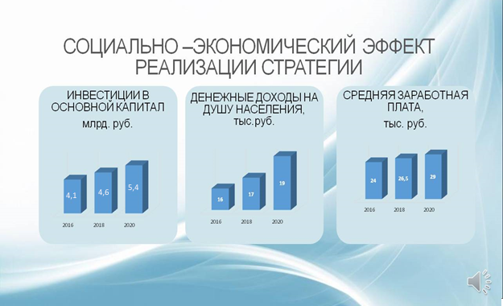
Рис. 4.4.15 Социально-экономический эффект реализации стратегии
Объемов валового территориального продукта до 19,5 млрд. руб. и валовой продукции сельского хозяйства до 2,87 млрд. руб.

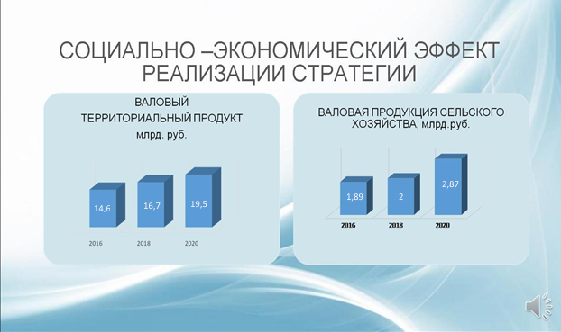
Рис.4.4.16 Социально-экономический эффект реализации стратегии
Таблица 4.4.3
Целевые ориентиры Высокогорского муниципального района до 2030 года
 | 2016 | 2017 | 2018 | 2019 | 2021 | 2024 | 2030
Накопленный темп роста ВТП (в сопоставимых ценах к 2015 году), % | 104,4 | 110,7 | 118,0 | 125,5 | 141,0 | 166,2 | 218,4
Производительность труда, млн. руб. | 1,3 | 1,4 | 1,5 | 1,6 | 1,7 | 2,0 | 2,7
Среднесписочная численность работников предприятий и организаций, чел. | 11230 | 11245 | 11255 | 11280 | 11290 | 11300 | 11400
Среднегодовая численность населения, тыс. чел. | 47,8 | 47,85 | 47,9 | 47,95 | 47,98 | 48,1 | 48,5
Коэффициент рождаемости (число родившихся живыми на тысячу человек в среднем за год) | 2,3 | 2,33 | 2,35 | 2,36 | 2,38 | 2,4 | 2,45
Уровень безработицы (по методологии Международной организации труда), % | 8,2 | 8,2 | 8,2 | 8,2 | 8,2 | 8,2 | 8,2
Обеспеченность общей площадью жилья в расчете на 1 жителя, кв. метров | 28,9 | 31 | 31,3 | 31,5 | 31,6 | 31,8 | 32
Доля населения, систематически занимающихся физической культурой и спортом, % | 44,53 | 45,33 | 46,33 | 46,4 | 46,5 | 46,8 | 50
Доля малого и среднего бизнеса в ВТП, % | 36,65 | 36,7 | 36,75 | 36,8 | 36,8 | 36,8 | 37
Доля среднегодовой численности работников (без внешних совместителей) малых и средних предприятий в среднесписочной численности работников (без внешних совместителей) всех предприятий и организаций | 30 | 30,2 | 30,7 | 30,8 | 30,9 | 31 | 31,5
Накопленный темп роста оборота МП (включая микропредприятия) и средних предприятий (в действующих ценах) к 2015 году, % | 100,0 | 103,0 | 107,7 | 113,5 | 118,3 | 143,0 | 168,0
Доля инновационной продукции в общем объеме промышленного производства, % | - | - | - | - | - | 17,2 | 17,5
Отношение инвестиций в основной капитал к ВТП, % | 27,8 | 27,7 | 28,0 | 28,5 | 27,4 | 26,1 | 25,1
Денежные доходы на душу населения (в среднем за месяц), рублей | 17030 | 17456 | 17910 | 18410 | 18780 | 20650 | 22710
Частота пожаров на 10 тысяч человек населения | 25 | 20 | 15 | 10 | 8 | 6 | 4
Риск гибели на пожарах на 100 тысяч человек населения | 14 | 12 | 10 | 8 | 6 | 4 | 2
Количество погибших на водных объектах | 6 | 5 | 4 | 3 | 2 | 1 | 0

4.5 Перечень инвестиционных проектов
Таблица 4.5.1

Наименование инвестиционного проекта | Наименование организации - инициатора инвестиционного проекта | Сроки реализации (вложение инвестиций) | Стоимость проекта, млн. руб. | Объем инвестиций в основной капитал в рамках реализации инвестиционного проекта, по годам, млн. руб. (без НДС)
 |  |  |  | 2016 | 2017 | 2018 | 2019
Строительство животноводческого комплекса по производству молока и мяса на 1200 голов дойного стада | ЗАО «Бирюли» | 2019-2020 г. | 250,0 |  |  |  | 250,0
Расширение производственных мощностей по выращиванию мяса кролика путем строительства 3, 4 и 5 очередей животноводческого комплекса АО «ПЗК» | АО «Племенной завод кролика» | 2016-2017 г. | 1947,0 | 578,0 | 1369,0
Замена молокопровода | ООО «Правда» | 2016 г. | 2,0 | 2,0
Строительство фермы | ООО «Правда» | 2017-2019 г. | 13,0 |  | 3,0 | 4,0 | 6,0
Зерносушильное оборудование, зернохранилище | ООО «Асянь» | 2016 г. | 50,0 | 50,0
Коровник (500 гол.) | ООО «Асянь» | 2018 г. | 200,0 |  |  | 200,0
Строительство системы централизованного водоснабжения
д. Средний Алат | Исполнительный комитет  Высокогорского муниципального района | 2016 г. | 9,3
д. Макаровка |  | 2017 г. | 8,8 |  | 8,8
пос. Березовка |  | 2018 г. | 10,0 |  |  | 10,0
с. Казаклар |  | 2018 г. | 9,3 |  |  | 9,3
с. Гарь |  | 2017 г. | 7,5 |  | 7,5
с. Калинино |  | 2017 г.
Школа детского творчества
с. Высокая Гора | Исполнительный комитет  Высокогорского муниципального района | 2016-2017 г. | 380,0 (100,0 млн. освоено в 2015 г.) | 100,0 | 180,0
Строительство стадиона
с. Высокая Гора | Исполнительный комитет  Высокогорского муниципального района | 2017 г.
Строительство поликлиники
пос. ж/д ст. Высокая Гора | Исполнительный комитет  Высокогорского муниципального района | 2017 г. | 100,0 |  | 100,0
с. Высокая Гора |  | 2018 г.
Строительство здания для ветеринарной службы
с. Альдермыш | Исполнительный комитет  Высокогорского муниципального района | 2017 г.
Строительство канализационных очистных сооружений
с. Чернышевка | Исполнительный комитет  Высокогорского муниципального района | 2017 г. | 45,255 | 45,255
Строительство МФЦ (сельские клубы)
с. Ташлы-Ковали | Исполнительный комитет  Высокогорского муниципального района | 2016 г. | 5,0 | 5,0
с. Дачное |  | 2017 г. | 5,0 |  | 5,0
с. Большой Битаман |  | 2016 г. | 12,7 |  | 12,7

4.6 Прогнозный бюджет доходов и расходов Высокогорского муниципального района
Таблица 4.6.1
 | Ожидаемое исполнение на 2016 г. | Прогноз на 2017 г. | Прогноз на 2018 г. | Прогноз на 2021 г. | Прогноз на 2030 г.
ДОХОДЫ
в т.ч.Собственные | 353421 | 361569 | 411067 | 637179 | 1068167
Налоговые доходы | 321690 | 343949 | 386251 | 580388 | 968517
Налог на доходы физ.лиц | 230470 | 235199 | 271827 | 441038 | 774997
Акцизы | 22000 | 22500 | 23500 | 30000 | 45000
Налоги на совокупный доход | 26691 | 26900 | 27354 | 29650 | 50800
Налог на имущество физических лиц | 1500 | 6800 | 8190 | 12850 | 15350
Земельный налог | 36000 | 47500 | 50151 | 60500 | 71870
Государственная пошлина | 5028 | 5050 | 5229 | 6350 | 10500
Неналоговые доходы | 31731 | 17620 | 24816 | 56791 | 99650
Доходы от использования имущества, находящегося в государственной и муниципальной собственности | 8145 | 2850 | 4165 | 10750 | 15680
Плата за негативное воздействие на окружающую среду | 3256 | 3270 | 3966 | 6800 | 8950
Прочие доходы от оказания платных услуг | 1300 | 1300 | 1699 | 3500 | 5800
Доходы от продажи земли/имущества | 10100 | 2500 | 5876 | 20500 | 48400
Штрафы, санкции, возмещение ущерба | 6430 | 4200 | 5010 | 8740 | 12320
Прочие неналоговые доходы | 2500 | 3500 | 4100 | 6501 | 8500
Безвозмездные поступления | 532689 | 626 063 | 607049 | 512727 | 389149
Итого: | 886110 | 991132 | 1020716 | 1151206 | 1457316
РАСХОДЫ
Общегосударственные вопросы | 79433 | 79500 | 81885 | 92162 | 116748
Национальная оборона | 2500 | 2652 | 2732 | 3074 | 3895
Правоохранительная деятельность | 4629 | 1113 | 1146 | 1290 | 1634
Национальная экономика | 28048 | 28145 | 28989 | 32628 | 41332
Жилищно-коммунальное хозяйство | 60046 | 61847 | 63702 | 71698 | 90824
Природоохранные мероприятия | 822 | 3270 | 3368 | 6800 | 8950
Образование | 685910 | 706487 | 727682 | 819012 | 1037500
Культура, кинемотография, средства массовой информации | 84462 | 84909 | 87456 | 98433 | 124692
Социальная политика | 12905 | 13537 | 13943 | 15693 | 19880
Здравоохранение | 1616 | 652 | 672 | 756 | 957
Физическая культура и спорт | 4015 | 4020 | 4141 | 4660 | 5904
Средства массовой информации | 1000 |  |  | 0 | 0
Межбюджетные трансферты | 553 |  |  | 0 | 0
Итого: | 965939 | 986132 | 1015716 | 1146206 | 1452316
Результат исполнения бюджета (дефицит"-",профицит"+") | -79829 | 1500 | 2400 | 3700 | 5000

4.7 Основные показатели долгосрочного прогноза социально-экономического развития Высокогорского муниципального района до 2030 года
Таблица 4.7
_{Наименование показателя} | _{Ед. изм.} | _{2015г. Отчет} | _{2016 г. оценка} | _{Прогноз}
 |  |  |  | ₂₀₁₇ | ₂₀₁₈ | ₂₀₁₉ | ₂₀₂₀ | ₂₀₂₁ | ₂₀₂₂ | ₂₀₂₃ | ₂₀₂₄ | ₂₀₂₅ | ₂₀₂₆ | ₂₀₂₇ | ₂₀₂₈ | ₂₀₂₉ | ₂₀₃₀
Валовой территориальный продукт - всего (в действующих ценах) | _{млн. рублей} | _{14037,0} | _{14653,0} | _{15538,0} | _{16561,0} | _{17619,0} | _{18676,0} | _{19796,5} | _{20984,0} | _{22243,0} | _{23335,0} | _{24500,0} | _{25720,0} | _{27000,0} | _{28350,0} | _{29480,0} | _{30660,0}
Индекс физического объема валового территориального продукта | в % к предыдущему году в сопоставимых ценах | _{104,4} | _{106,0} | _{106,6} | _{106,4} | _{106,0} | _{106,0} | _{106,0} | _{106,0} | _{104,9} | _{105,0} | _{105,5} | _{105,0} | _{105,0} | _{104,0} | _{104,0} | _{104,1}
Индекс физического объема валового территориального продукта | _{в % к 2015 году} |  | _{104,4} | _{110,7} | _{118,0} | _{125,5} | _{133,0} | _{141,0} | _{149,5} | _{158,5} | _{166,2} | _{174,5} | _{183,2} | _{192,3} | _{202,0} | _{210,0} | _{218,4}
Отгружено товаров собственного производства, выполнено работ и услуг собственными силами по чистым видам экономической деятельности (в действующих ценах) | _{млн. рублей} | _{7807,2} | _{8002,3} | _{8349,1} | _{8796,3} | _{9160,7} | _{9710,3} | _{10292,9} | _{10910,5} | _{11128,7} | _{11565,2} | _{12374,7} | _{13240,9} | _{14167,8} | _{15159,6} | _{16069,0} | _{17033,1}
Индекс промышленного производства | % | _{115,8} | _{102,0} | _{102,1} | _{102,2} | _{102,5} | _{103,0} | _{103,1} | _{103,3} | _{103,6} | _{103,8} | _{104,0} | _{104,1} | _{104,1} | _{104,2} | _{104,2} | _{104,2}
Индекс промышленного производства | _{в % к 2015 году} |  | _{102,0} | _{104,1} | _{106,4} | _{109,1} | _{112,4} | _{115,9} | _{119,7} | _{124,0} | _{128,7} | _{133,8} | _{139,3} | _{145,0} | _{151,1} | _{157,4} | _{164,0}
Валовая продукция сельского хозяйства во всех категориях хозяйств (действующих ценах) | _{млн. рублей} | _{1890,7} | _{1977,7} | _{2102,9} | _{2217,0} | _{2327,9} | _{2445,2} | _{2543,1} | _{2644,8} | _{2750,6} | _{2860,6} | _{2975,0} | _{3094,0} | _{3217,8} | _{3346,5} | _{3480,4} | _{3619,6}
Индекс производства продукции сельского хозяйства во всех категориях хозяйств | % | _{113,5} | _{103,8} | _{103,2} | _{103,0} | _{103,0} | _{103,1} | _{103,0} | _{102,5} | _{102,5} | _{102,5} | _{102,5} | _{102,5} | _{102,5} | _{102,5} | _{102,5} | _{102,5}
Индекс производства продукции сельского хозяйства во всех категориях хозяйств | _{в % к 2015 году} |  | _{103,8} | _{107,1} | _{110,3} | _{113,6} | _{117,1} | _{120,6} | _{123,6} | _{126,7} | _{129,9} | _{133,1} | _{136,4} | _{139,8} | _{143,3} | _{146,9} | _{150,5}
_{Оборот розничной торговли} | _{млн. рублей} | _{2 957,2} | _{3 025,7} | _{3 156,3} | _{3 340,2} | _{3 561,4} | _{3 739,5} | _{3 926,5} | _{4 123,0} | _{4 329,0} | _{4 588,0} | _{4 863,0} | _{5 155,0} | _{5 464,0} | _{5 792,0} | _{6 139,0} | _{6 446,0}
 | в % к предыдущему году в сопоставимых ценах | _{89,5} | _{95,0} | _{98,9} | _{101,0} | _{102,5} | _{103,0} | _{103,5} | _{104,0} | _{104,2} | _{104,3} | _{104,4} | _{104,5} | _{104,6} | _{104,7} | _{104,8} | _{105,0}
 | _{в % к 2015 году} |  | _{95,0} | _{98,9} | _{100,0} | _{102,5} | _{105,6} | _{109,3} | _{113,6} | _{118,4} | _{123,5} | _{128,9} | _{134,7} | _{140,8} | _{147,4} | _{154,5} | _{162,2}
Объем инвестиций в основной капитал за счет всех источников финансирования (в действующих ценах) | _{млн. рублей} | _{3974,0} | _{4081,8} | _{4307,4} | _{4636,3} | _{5024,2} | _{5225,0} | _{5434,0} | _{5650,0} | _{5870,0} | _{6100,0} | _{6340,0} | _{6590,0} | _{6850,0} | _{7120,0} | _{7400,0} | _{7690,0}
Индекс физического объема инвестиций | % | _{93,2} | _{96,9} | _{100,5} | _{103,0} | _{104,0} | _{104,2} | _{104,1} | _{104,1} | _{104,1} | _{104,1} | _{104,0} | _{104,1} | _{104,1} | _{104,2} | _{104,2} | _{104,2}
Индекс физического объема инвестиций | _{в % к 2015 году} |  | _{96,9} | _{100,3} | _{103,3} | _{107,4} | _{111,9} | _{116,5} | _{121,3} | _{126,3} | _{131,5} | _{136,8} | _{142,4} | _{148,2} | _{154,4} | _{160,8} | _{167,5}

5. Перечень муниципальных мероприятий для достижения стратегических приоритетов
Таблица 5.1
Основные направления действий Стратегии / проекты | Наименование  основных мероприятий | Период  реализации | Ожидаемые результаты | Наименование  программы  (подпрограммы)
1.1.1. Программа «Содействие повышению рождаемости в Республике Татарстан» | 1.1.1.4. Обеспечение возможностей родителям совмещать уход за детьми с экономической активностью,  в том числе организация содействия в трудоустройстве незанятых многодетных родителей и родителей, воспитывающих детей-инвалидов, на созданные (оснащенные) для них рабочие места | 2016 – 2020 годы | Численность незанятых многодетных родителей и родителей, воспитывающих детей-инвалидов, трудоустроенных на созданные (оснащенные) для них рабочие места по 1 человеку в год | Районная программа «Содействие занятости населения Высокогорского района на 2016 год»
1.1.2. Снижение смертности и рост продолжительности жизни
1.1.2.2. Рост само охранительного поведения и продолжительности здоровой, активной жизни, в том числе: | внедрение Всероссийского физкультурно-оздоровительного комплекса «Готов к труду и обороне» | до 2020 года | Рост доли граждан Высокогорского муниципального района, выполнивших нормативы Всероссийского физкультурно-оздоровительного комплекса «Готов к труду и обороне», в общей численности населения, принявшего участие в сдаче нормативов Всероссийского физкультурно-оздоровительного комплекса «Готов к труду и обороне», до 49 процентов к 2020 году | государственная программа «Развитие молодежной политики, физической культуры и спорта в Высокогорском муниципальном районе на 2016 – 2020 годы»
 | проведение физкультурно-оздоровительных спартакиад среди всех категорий населения | до 2020 года | Рост доли населения, систематически занимающегося физической культурой и спортом, до 49 процентов к 2020 году | государственная программа «Развитие молодежной политики, физической культуры и спорта в Высокогорском муниципальном районе на 2016 – 2020 годы»
 | организация комплексного подхода к созданию спортивной инфраструктуры с учетом особенностей и традиций населенного пункта, а также существующей социальной и спортивной инфраструктуры | 2015 – 2020 годы | Рост доли населения, систематически занимающегося физической культурой и спортом, до 49 процентов к 2020 году | государственная программа «Развитие молодежной политики, физической культуры и спорта в Высокогорском муниципальном районе на 2016 – 2020 годы»
 | реализация проектов по развитию лидерского потенциала молодежи Республики Татарстан, проведение фестивалей, конкурсов и образовательных мероприятий для молодежи Республики Татарстан | до 2020 года | Увеличение доли молодежи, охваченной социально значимыми проектами | государственная программа «Развитие молодежной политики, физической культуры и спорта в Высокогорском муниципальном районе на 2016 – 2020 годы»
1.2. Образование – основа развития Татарстана: обеспечение формирования человеческого капитала, соответствующего потребностям общества и экономики
1.2.1. Дошкольное образование: обеспечение семей эффективной помощью во всестороннем развитии детей и их подготовке к обучению в школе
1.2.2. Общее (школьное) образование: обеспечение социализации и высоких образовательных достижений каждого школьника с учетом индивидуальных особенностей, развития навыков в сфере информационных технологий
 | 1.2.2.7. Реализация государственной национальной политики в сфере образования, в том числе:
 | разработка и реализация Концепции развития системы национального образования в Республике Татарстан | 2015 – 2030 годы | Сохранение и развитие государственных языков Республики Татарстан и других языков в Республике Татарстан | государственная программа «Сохранение, изучение и развитие государственных языков Республики Татарстан и других языков в Республике Татарстан на 2014 – 2020 годы»
 | создание системы конкурсов и олимпиад по национальному образованию | 2015 – 2030 годы | Совершенствование работы с одаренными детьми, воспитание у обучающихся уважения к родному языку, повышение интереса к изучению языков, популяризация татарского языка в мире | государственная программа «Сохранение, изучение и развитие государственных языков Республики Татарстан и других языков в Республике Татарстан на 2014 – 2020 годы»
 | разработка и внедрение новых учебно-методических комплектов по татарскому языку и литературе | 2015 – 2030 годы | Совершенствование методики преподавания татарского языка как родного и государственного языка Республики Татарстан | государственная программа «Сохранение, изучение и развитие государственных языков Республики Татарстан и других языков в Республике Татарстан на 2014 – 2020 годы»
 | содействие в сохранении и развитии татарского языка и культуры в субъектах Российской Федерации с компактным проживанием татарского населения | 2015 – 2030 годы | Сохранение и развитие татарского языка и культуры в субъектах Российской Федерации с компактным проживанием татарского населения | государственная программа «Сохранение, изучение и развитие государственных языков Республики Татарстан и других языков в Республике Татарстан на 2014 – 2020 годы»
 | республиканский Фестиваль муниципальных образований Республики Татарстан по поддержке и развитию детского технического творчества | 2015 – 2030 годы | Увеличение до 30 процентов охвата школьников детским техническим творчеством | государственная программа «Развитие образования и науки Республики Татарстан на 2014 – 2020 годы»
 | реализация проекта «АНА ТЕЛЕ» | 2012 – 2018 годы | Создание условий для дистанционного обучения татарскому языку, популяризация татарского языка в мире | Стратегия развития образования в Республике Татарстан на 2010 – 2015 годы «Килэчэк» – «Будущее»
 | развитие и продвижение интернет-проекта «Татар иле» | 2014 – 2030 годы | Создание условий для дистанционного ознакомления с татарской культурой, популяризация татарской культуры в мире | государственная программа «Сохранение национальной идентичности татарского народа (2014 – 2016 годы)»
 | 1.2.2.9. Проект «Траектория образовательных достижений»,
 | в том числе создание портфолио образовательных достижений, учащихся 1 -11-х классов | 2015 – 2030 годы | Рост количества призовых мест школьников на олимпиадах всероссийского и международного уровней; положительная динамика результатов единого государственного экзамена | государственная программа «Развитие образования и науки Республики Татарстан на 2014 – 2020 годы»
 | 1.2.2.10. Управление талантами Республики Татарстан, в том числе:
 | создание системы работы с одаренной молодежью, которая способна реализовать свой потенциал с учетом интересов Татарстана и найти применение своим возможностям в республике, повышая тем самым качество человеческого капитала | 2015 – 2020 годы | Рост количества призовых мест школьников на олимпиадах; высокие результаты на едином государственном экзамене (сравнение среднего тестового балла по обязательным дисциплинам с общероссийскими показателями) | государственная программа «Стратегическое управление талантами в Республике Татарстан на 2015 – 2020 годы»
 | 1.2.3.4. Создание системы региональных конкурсов WorldSkills Russia, в том числе:
 | проведение региональных конкурсов профессионального мастерства WorldSkills Russia, внедрение элементов стандартов WorldSkills в образовательные программы профессионального образования | 2015 – 2030 годы | Проведение ежегодных региональных конкурсов профессионального мастерства WorldSkills Russia; образовательные программы адаптированы под требования международных стандартов WorldSkills | государственная программа «Развитие образования и науки Республики Татарстан на 2014 – 2020 годы»
 | 1.2.3.5. Формирование нового имиджа профессиональных образовательных организаций Республики Татарстан,
 | 1.2.3.12.2. Обеспечение доступа к различным формам формального и неформального образования для инвалидов и лиц с ограниченными возможностями здоровья,
 | в том числе реализация мероприятий по обеспечению доступности образования для всех категорий граждан | 2015 – 2030 годы | Доля базовых общеобразовательных организаций, в которых создана универсальная безбарьерная среда для инклюзивного образования детей-инвалидов, в общем количестве общеобразовательных организаций, в Татарстане; доля профессиональных образовательных организаций, в которых сформирована универсальная без барьерная среда. | государственная программа «Развитие образования и науки Республики Татарстан на 2014 – 2020 годы»; подпрограмма «Доступная среда» государственной программы «Социальная поддержка граждан Республики Татарстан» на 2014 – 2020 годы»
1.4. Культура, доступная всем: обеспечение качества и разнообразия культурной жизни как реальных факторов притяжения и накопления человеческого капитала
1.4.1. Укрепление государственного сектора культуры и искусства
 | 1.4.1.1. Развитие системы грантов для деятелей культуры и творческих коллективов мирового уровня: арт-бренды Татарстана (Программа «Визитная карточка культуры Татарстана»),
 | в том числе осуществление грантовой поддержки приоритетных проектов в сфере культуры и искусства: грантовая поддержка ведущих профессиональных творческих коллективов; грантовая поддержка творческих проектов муниципальных образований; грантовая поддержка муниципальных учреждений культуры и искусства и лучших работников отрасли | 2015 – 2030 годы | Количество поддержанных проектов | государственная программа «Развитие культуры Республики Татарстан на 2014 – 2020 годы»
 | 1.4.1.2. Развитие системы предпрофессионального и профессионального образования (Программа «Визитная карточка культуры Татарстана»), в том числе:
 | сохранение и развитие трехзвенной системы профессионального образования художественно-эстетической направленности | 2015 – 2030 годы | Сохранность контингента учащихся в образовательных организациях в сфере культуры | государственная программа «Развитие культуры Республики Татарстан на 2014 – 2020 годы»
 | проведение творческих лабораторий и форумов, организация стажировок, направленных на разработку инновационных подходов к реализации образовательных программ | 2015 – 2030 годы | Увеличение доли специалистов, повысивших квалификацию в течение года, от общей численности специалистов отрасли | государственная программа «Развитие культуры Республики Татарстан на 2014 – 2020 годы»
 | развитие конкурсно-фестивального движения, направленного на раскрытие творческого потенциала и таланта подрастающего поколения | 2015 – 2030 годы | Увеличение доли детей, привлекаемых к участию в творческих мероприятиях, в общем числе детей | государственная программа «Развитие культуры Республики Татарстан на 2014 – 2020 годы»
 | 1.4.1.4. Обеспечение правовых и экономических условий для повышения качества и разнообразия услуг учреждений культуры и искусства (Программа «Точки роста культуры»), в том числе:
 | повышение качества и разнообразия предоставляемых услуг общедоступными библиотеками Республики Татарстан (единый читательский билет на территории Республики Татарстан, бесплатный доступ в сеть «Интернет», развитие государственной информационной системы «Национальная электронная библиотека Республики Татарстан») | 2015 – 2030 годы | Увеличение доли публичных библиотек, подключенных к сети «Интернет», в общем количестве публичных библиотек Республики Татарстан | государственная программа «Развитие информационных и коммуникационных технологий в Республике Татарстан «Открытый Татарстан» на 2014 – 2020 годы»
 | внедрение и запуск в промышленную эксплуатацию в учреждениях культуры Республики Татарстан системы реализации билетов через сеть «Интернет» | 2015 – 2030 годы | Увеличение доли учреждений культуры, перешедших на работу в автоматизированной системе продажи билетов в электронном виде | государственная программа «Развитие информационных и коммуникационных технологий в Республике Татарстан «Открытый Татарстан» на 2014 – 2020 годы»
1.4.2. Развитие кооперации сферы культуры и туризма
 | 1.4.2.1. Обеспечение правовых и экономических условий для кооперации и интеграции учреждений общего, дополнительного образования, культуры и туризма (Программа «Культура сотрудничества»),
 | в том числе реализация и развитие проекта «Культурный дневник школьника» | 2015 – 2025 годы | Увеличение доли охвата проектом «Культурный дневник школьника» учащихся начальных классов общеобразовательных организаций | государственная программа «Развитие культуры Республики Татарстан на 2014 – 2020 годы»
 | 1.4.2.2. Формирование и продвижение широкого спектра маршрутов культурного туризма, создание сети информационно-туристских центров, эффективного маркетинга и логистики для капитализации культурного наследия и арт-брендов Татарстана (программа «Культурный туризм») | 2015 – 2020 годы | Ежегодно не менее 7 туристских выставок; 10 рекламно-информационных туров для туроператоров и представителей средств массовой информации, увеличение количества туристических маршрутов до 24 | государственная программа «Развитие сферы туризма и гостеприимства в Республике Татарстан на 2014 – 2020 годы»
1.4.3. Флагманский проект «Креативные индустрии Татарстана»
 | 1.4.3.1. Формирование сети бизнес-инкубаторов для творческих индустрий (в том числе при университетах), в том числе:
 | поддержка общественных инициатив и проектов некоммерческих организаций, связанных с развитием современного искусства и реализацией молодежных проектов | 2015 – 2018 годы | Увеличение количества реализованных молодежных некоммерческих проектов | государственная программа «Развитие культуры Республики Татарстан на 2014 – 2020 годы»
 | 1.4.3.3. Расширение сотрудничества с российскими и зарубежными партнерами для продвижения на мировые рынки и увеличения экспорта продукции творческих индустрий, в том числе:
 | проведение культурных программ в рамках Дней культуры Республики Татарстан в странах ближнего и дальнего зарубежья, регионах России и ответные акции в Республике Татарстан | 2015 – 2030 годы | Увеличение количества мероприятий, направленных на создание условий для развития межрегионального и межнационального культурного сотрудничества | государственная программа «Развитие культуры Республики Татарстан на 2014 – 2020 годы»
 | организация участия творческих коллективов регионов России и зарубежных стран в мероприятиях, проводимых в Республике Татарстан, а также организация участия творческих коллективов Республики Татарстан в мероприятиях, проводимых в регионах России и зарубежных странах | 2015 – 2030 годы | Увеличение количества мероприятий, направленных на создание условий для развития межрегионального и межнационального культурного сотрудничества | государственная программа «Развитие культуры Республики Татарстан на 2014 – 2020 годы»
 | расширение сотрудничества, а также совершенствование форм взаимодействия со всеми заинтересованными международными организациями | 2015 – 2030 годы | Увеличение количества мероприятий, направленных на создание условий для развития межрегионального и межнационального культурного сотрудничества | государственная программа «Развитие культуры Республики Татарстан на 2014 – 2020 годы»
 | проведение татарского народного праздника «Сабантуй» в регионах Российской Федерации и странах ближнего и дальнего зарубежья | 2015 – 2030 годы | Рост числа регионов Российской Федерации, стран ближнего и дальнего зарубежья, в которых проводится праздник «Сабантуй» | государственная программа «Развитие культуры Республики Татарстан на 2014 – 2020 годы»
 | организация совместных выставочных проектов с ведущими музеями Российской Федерации и зарубежными музеями | 2015 – 2030 годы | Увеличение числа совместных выставочных проектов | государственная программа «Развитие культуры Республики Татарстан на 2014 – 2020 годы»
1.5.2.3. Флагманский проект «Активное долголетие»: повышение качества и доступности социального обслуживания пожилых людей с целью содействия активному долголетию | развитие отрядов добровольческого движения на базе ГАУСО «КЦСОН Эмет» МТЗ и СЗ РТ в Высокогорском муниципальном районе» | 2015 – 2018 годы | Увеличить долю волонтеров в оказании помощи клиентам социальных служб в 2016 году- на 15% | План мероприятий («дорожная карта») «Повышение эффективности и качества услуг в сфере социального обслуживания населения Республики Татарстан 2013 – 2018 годы»
1.5.2.3.2. Укрепление материальной базы учреждений системы социального обслуживания населения | модернизация учреждения социального обслуживания  ГАУСО «КЦСОН Эмет» МТЗ и СЗ РТ в Высокогорском муниципальном районе» | 2015 – 2030 годы | Увеличить долю рабочих мест, соответствующих требованиям санитарных норм и правил к 2016 году до 100% | Государственная программа «Социальная поддержка граждан Республики Татарстан на 2014 – 2020 годы»
1.5.2.3.4. Развитие конкуренции в сфере социального обслуживания населения | реализация и развитие информационных систем в ГАУСО «КЦСОН Эмет» МТЗ и СЗ РТ в Высокогорском муниципальном районе» | 2015 – 2030 годы | Доступность и качество услуг в социальной сфере, удовлетворенность населения оказанными услугами в социальной сфере- 80% | государственная программа «Развитие информационных и коммуникационных технологий в Республике Татарстан «Открытый Татарстан» на 2014 – 2020 годы», новая государственная программа «Развитие информационных и коммуникационных технологий в Республике Татарстан («Открытый Татарстан»)»
2.1.1.1. Проект «Реновация расселения»,  в том числе планирование развития территорий под многоквартирную жилую застройку в муниципальных районах Казанской агломерации. Разработка и утверждение проектов планировки территорий. Корректировка схем территориального планирования муниципальных районов | Разработка схемы территориального планирования | 2014 | Устойчивое развитие территорий – обеспечение при осуществлении градостроительной деятельности безопасности и благоприятных условий жизнедеятельности человека, ограничение негативного воздействия хозяйственной и иной деятельности на окружающую среду и обеспечение охраны и рационального использования природных ресурсов в интересах настоящего и будущего поколений
2.1.1.2. Проект «Развитие и модернизация инженерной инфраструктуры Казанской агломерации»,  в том числе разработка и реализация программ комплексного развития систем коммунальной инфраструктуры, инвестиционных программ организаций коммунального комплекса; утверждение долгосрочных тарифов; реализация механизма государственно-частного партнерства в жилищно-коммунальном хозяйстве; реализация программы развития и капитального ремонта коммунальной инфраструктуры Республики Татарстан | Разработка программ комплексного развития систем коммунальной инфраструктуры, утверждение | 2015 | Рост обеспеченности населения централизованными услугами водоснабжения, снижение доли канализационной сети, нуждающейся в замене, снижение удельных расходов условного топлива на отпуск электрической и тепловой энергии
2.1.2.2. Проект «Город и ландшафты», в том числе: подготовка комплексной схемы водоснабжения и водоотведения с организацией очистки сточных вод до требуемых нормативов. Решение вопроса реконструкции, существующих биологических очистных сооружений | разработка схем водоснабжения и водоотведения | 2015 г. | Рост обеспеченности населения централизованными услугами водоснабжения, снижение доли канализационной сети, нуждающейся в замене, обеспечение очистки сточных вод, снижение нагрузки на водные объекты
2.1.4.7. Флагманский проект «Экозона «Волжско-Камский поток», в том числе:  разработка и введение в использование в Республике Татарстан региональных нормативов качества окружающей среды, учитывающих региональные особенности компонентов окружающей среды Республики Татарстан | Программа окружающей среды в Высокогорском муниципальном районе на 2015 г. | 2015 г. |  | Программа окружающей среды в Высокогорском муниципальном районе на 2015 г
2.1.4. Развитие сельских территорий:
 | 2.1.4.1. Проект «Индустриализация агропромышленного комплекса и размещение муниципальных индустриальных парков», в том числе:  модернизация технологий производства, обработки, хранения и переработки сельскохозяйственной продукции, современная система управления сельскохозяйственными предприятиями, совершенствование производственно-хозяйственного комплекса предприятий | 2015 – 2030 годы | Рост прибыльности сельскохозяйственных компаний и повышение прозрачности деятельности, рост налоговых поступлений | государственная программа «Развитие сельского хозяйства и регулирование рынков сельскохозяйственной продукции, сырья и продовольствия в Республике Татарстан на 2013 – 2020 годы»
 | 2.1.4.2. Проект «Новая концепция использования земель – экологически сбалансированная система земледелия», в том числе:
 | внедрение инновационных технологий обработки земли, повышения плодородия почвы | 2015 – 2030 годы | Повышение урожайности в Республике Татарстан | государственная программа «Развитие сельского хозяйства и регулирование рынков сельскохозяйственной продукции, сырья и продовольствия в Республике Татарстан на 2013 – 2020 годы»
 | разработка механизма вовлечения в хозяйственный оборот неиспользуемых земель | 2015 – 2030 годы | Уменьшение доли неиспользованных земель сельскохозяйственного назначения | государственная программа «Развитие сельского хозяйства и регулирование рынков сельскохозяйственной продукции, сырья и продовольствия в Республике Татарстан на 2013 – 2020 годы»
 | 3.1.4. Снижение административных барьеров и обеспечение максимально комфортных условий ведения бизнеса; укрепление сотрудничества и координации в сфере поддержки бизнеса и предпринимательства; обеспечение эффективного взаимодействия органов власти и населения, в том числе:
 | 3.1.4.1. Реализация Стандарта развития конкуренции в Республике Татарстан, формирование благоприятной конкурентной среды, в том числе: | 2015 – 2030 годы | Снижение административных барьеров, увеличение количества субъектов малого и среднего предпринимательства | без включения в государственную программу
3.2. Инвестиционная политика: обеспечение инвестиционной привлекательности Республики Татарстан на мировом уровне; обеспечение высокой эффективности финансовой системы республики
 | 3.2.1. Стимулирование развития инвестиционного рынка и повышение доступности инвестиционных ресурсов, в том числе: |  | В целях активации инвестиционной деятельности на территории Высокогорского района создания благоприятной среды, способствующей привлечению и повышению эффективности использования инвестиционных ресурсов.
3.4. Кластерная активация: повышение конкурентоспособности и экономического роста в Республике Татарстан посредством поддержки кластерных процессов, модернизации «современной экономики» и создания «умной экономики» на основе механизмов кооперации, государственно-частного партнерства и индустриальной эволюции
3.4.5. Кластерное развитие агропромышленного комплекса
 | Развитие и сопровождение Единого информационного центра агропромышленного комплекса Республики Татарстан | 2015 – 2030 годы | Повышение уровня урожайности | новая государственная программа «Развитие агропромышленного комплекса и сельских территорий Республики Татарстан»
3.4.5.1. Создание конкурентоспособного вертикально интегрированного кластера агропромышленного комплекса, ориентированного на высокое качество продукции и генерацию добавленной стоимости
 | 3.4.5.1.2.1. Создание зернового субкластера,
 | в том числе сохранение площадей зерновых культур, увеличение доли высокобелковых зернобобовых культур, внедрение системы «мозаики» сортов различных селекционных центров России для смягчения действия, периодически наблюдающихся экстремальных погодных условий, модернизация зернотокового оборудования | 2015 – 2017 годы | Сохранение производства зерна на уровне 4,5 – 5,0 млн.тонн, обеспечение в полном объеме продовольственным зерном мукомольных предприятий республики | новая государственная программа «Развитие агропромышленного комплекса и сельских территорий Республики Татарстан»
 | 3.4.5.1.2.2. Создание сахарного субкластера,
 | в том числе увеличение площадей и урожайности сахарной свеклы за счет покупки современной уборочной техники. Модернизация сахарных заводов для увеличения суточной производительности сырья | 2015 год | Увеличение производства сахарного песка для потребления населением Республики Татарстан и других регионов Российской Федерации | государственная программа «Развитие сельского хозяйства и регулирование рынков сельскохозяйственной продукции, сырья и продовольствия в Республике Татарстан на 2013 – 2020 годы»

6. Сроки, этапы, мониторинг и механизм реализации стратегии

6.1. Сроки и этапы реализации Стратегии
Горизонт стратегического планирования определен до 2030 года и включает в себя четыре этапа: первый этап 2016-2018 годы, второй этап 2019-2021 годы, третий этап 2022-2024 годы, четвертый этап 2025-2030 годы. Этапы реализации стратегии определены с учетом установленной периодичности бюджетного планирования. Согласно механизма реализации и мониторинга Стратегии каждые три года будет проводиться актуализация Стратегии, а раз в пять лет корректировка и обновление Стратегии.
Первый этап (2016-2018 годы) базируется на реализации существующих конкурентных преимуществ и готовых инвестиционных проектах. На данном этапе необходимо будет реструктурировать и сформировать муниципальные программы по приоритетным направлениям, проектам, целям и задачам развития Стратегии. Реализация первого этапа Стратегии в сложных макроэкономических условиях и становления системы стратегического планирования в Республике Татарстан сопряжено с существенными рисками не достижения целевых значений индикаторов реализации Стратегии на данном этапе.
Второй этап (2019-2021 годы) и третий этап (2022-2024 годы) предполагает начало финансирования приоритетных направлений и проектов по муниципальным программам в созданных благоприятных условиях для решения основных стратегических целей.
Четвертый этап (2025-2030 годы) – реализация проектов обеспечит предпосылки для достижения основных целей по формированию агропромышленного и транспортно-логистического центра, развитие промышленного кластера, малого и среднего предпринимательства, популяризация культурного наследия, улучшения комфортности проживания.

6.2. Механизм реализации Стратегии
Проекты и приоритетные направления Стратегии будут детализированы в Плане мероприятий с указанием ответственных исполнителей, объемов, сроков и ожидаемых результатов реализации. На основе Плана мероприятий будут внесены изменения в существующие или разработаны новые муниципальные программы Высокогорского района, в которых будут определены конкретные мероприятия с указанием объемов и источников финансирования.
Обеспечение общественного согласия по приоритетным направлениям социально-экономического развития Высокогорского муниципального района, в сочетании с эффективным контролем над достижением запланированных результатов социально-экономического развития является ключевой предпосылкой достижения поставленных стратегических целей. Основным механизмом реализации стратегии станет контроль реализации Плана мероприятий и муниципальных программ. При этом должны быть обеспечены взаимосвязь и регулярное скоординированное обновление Стратегии, Плана мероприятий и муниципальных программ.
Правовое обеспечение будет осуществляться с учетом изменений федерального и регионального законодательства в области экономического и социального развития.
Проекты и мероприятия, реализуемые в рамках данной стратегии, предполагающие финансирование из федерального бюджета, бюджета Республики Татарстан, местного бюджета, будут уточняться, корректироваться и согласовываться в установленном порядке с учетом возможностей бюджетов на соответствующий финансовый год и плановый период.
Корректировка и обновление Стратегии осуществляется в соответствии с решением главы муниципального района и проводится раз в 5 лет в целях уточнения приоритетов, целей и задач Стратегии, путем анализа фактического и планового социально-экономического развития района, согласование и утверждение между всеми субъектами района – населением, предприятиями, общественными организациями, органами власти муниципального и республиканского уровня.
Ежегодный отчет о реализации Стратегии подлежит официальному опубликованию на официальном сайте Высокогорского муниципального района.

6.3. Мониторинг реализации Стратегии
Мониторинг реализации Стратегии осуществляет администрация Высокогорского муниципального района, контролируя выполнение мероприятий, включенных в Стратегию.
Администрация оценивает результаты выполнения Стратегии по показателям:
1. Сроки реализации мероприятий;
2. Целевые индикаторы реализации Стратегии, достигнутые в результате реализации мероприятий;
3. Фактические объемы финансовых расходов, связанных с реализацией мероприятий, в том числе сроки и объем полученных бюджетных средств, а также израсходованные внебюджетные средства.

На основе результатов мониторинга администрация ежегодно готовит отчет о ходе реализации Стратегии и представляет его в Правительство Республики Татарстан.
Отчет должен содержать:
- анализ выполнения целевых индикаторов;
- подробный анализ пунктов, по которым не достигнуты плановые результаты;
- описание эффектов от реализованных мероприятий и предложения по улучшению эффективности Плана мероприятий и муниципальных программ.
Отчет о выполнении Стратегии может выноситься на рассмотрение экономического совета при Правительстве Республики Татарстан. На основании данного отчета вносятся предложения по корректировке Стратегии, которые утверждаются администрацией Высокогорского муниципального района.
Отчет о реализации Стратегии подлежит официальному опубликованию на официальном сайте Высокогорского муниципального района.

По данным переписи населения в 2010 году
http://tatstat.gks.ru/wps/wcm/connect/rosstat_ts/tatstat/ru/municipal_statistics/main_indicators/

